SVEUČILIŠTE U ZAGREBU
FAKULTET ORGANIZACIJE I INFORMATIKE
V A R A Ž D I N

Zdravko Blažević
Noah Delić
Antonio Dumić
Karlo Jurič
Luka Špoljarić

DIGITALNA TRANSFORMACIJA PODUZEĆA BAMBOLAYA

projekt

Varaždin, 2026.
SVEUČILIŠTE U ZAGREBU
FAKULTET ORGANIZACIJE I INFORMATIKE
V A R A Ž D I N

Zdravko Blažević, JMBAG: 0016156019
Noah Delić, JMBAG: 0016147065
Antonio Dumić, JMBAG: 0016156157
Karlo Jurič, JMBAG: 0016151925
Luka Špoljarić, JMBAG: 0016148377

DIGITALNA TRANSFORMACIJA PODUZEĆA BAMBOLAYA

PROJEKT

Mentor/Mentorica:
Izv. prof. dr. sc. Martina Tomičić Furjan
Izv. prof. dr. sc. Igor Pihir

Varaždin, siječanj 2026.
Sadržaj
1. Uvodno o organizaciji 1
2. Analiza postojećeg stanja organizacije 2
2.1. Analiza poslovanja organizacije 3
2.1.1. SWOT analiza 3
2.1.2. Porterovih 5 sila 5
2.2. Disrupcije u poslovanju organizacije 8
2.2.1. Poremećaju koji su utjecali na poslovanje Bambolaye 8
2.2.2. Potencijalni poremećaji za buduće poslovanje Bambolaye 9
2.3. Analiza industrije 11
2.3.1. PESTEL analiza industrijskog okruženja 11
2.3.2. Porterovih 5 sila konkurentnosti 13
3. Identifikacija problema 15
4. Prepoznavanje prilika tehnoloških inovacija poslovnog modela i/ili procesa 18
5. Prijedlog metodologije digitalne transformacije poslovnog slučaja 20
5.1. Strateška orijentacija 21
5.2. Orijentiranost na korisnika 22
5.2.1. Analiza korisnika primjenom empathy map-e 22
5.2.2. Unaprjeđenje korisničkog iskustva kroz digitalna rješenja 24
5.2.3. Mapiranje korisničkog putovanja 24
5.3. IKT i procesna infrastruktura 26
5.4. Talenti, mogućnosti i jačanje kapaciteta 28
5.5. Kultura inovacija i organizacijska prednost 29
6. Poslovni i tehnološki koncepti digitalne transformacije 31
6.1. Platno poslovnog modela (BMC) 31
6.2. Platno prijedloga vrijednosti (VPC) 35
6.2.1. Platno prijedloga vrijednosti iz perspektive korisnika (roditelja) 35
6.2.2. Platno prijedloga vrijednosti iz perspektive zaposlenika 37
7. Klasifikacija izazova, smetnji, prepreka i problema u digitalnoj transformaciji 39
7.1. Izazovi digitalne transformacije 39
7.2. Smetnje u digitalnoj transformaciji 39
7.3. Prepreke u digitalnoj transformaciji 40
7.4. Problemi u implementaciji 40
7.5. Rješavanja izazova, smetnji, prepreka i problema 41
8. Prototip 44
9. Zaključak 51
Popis slika 52
Popis tablica 53

- Uvodno o organizaciji
Poduzeće Bambolaya posluje kao društvo s ograničenom odgovornošću od 2023. godine. Poduzeće obavlja razne zabavne i rekreacijske djelatnosti, konkretno pružanjem raznih uslugama namijenjenima roditeljima s djecom, u to spadaju usluge proslave rođendana, čuvanja djece roditeljima koji nisu uspjeli dobiti vrtić za svoju djecu, razne radionice i druženja za djecu te edukacijske učionice na kojima djeca mogu i naučiti nešto novo i korisno za buduće obrazovanje. Sjedište tvrtke nalazi se u Bedenici, manjem mjestu pored grada Sveti Ivan Zelina na koje se i odvija samo pružanje usluga.
Poduzeće je 100% u privatnom vlasništvu, odnosno u obiteljskom je vlasništvu. Vlasnik poduzeća je Samer Samara koji vodi sve administrativne poslove samog poduzeća sa suprugom koja je direktno zadužena za vođenje druženja, čuvanja, rođendane i same usluge koje poduzeće pruža. Uz to poduzeće trenutno ima 3 zaposlenih osoba zadužene za čuvanje djece tijekom boravka u samoj igraonici.
Glavna usluga samog poduzeća su dnevne družionice koje traju od 7:00h do 17:00h koje su prilagođene raznim uzrastima djece i uključuju poticanje razvoja samostalnosti kod djece. Pored družionice veliki naglasak je na usluzi proslave rođendana za koje se nude razne teme, prilagodba po interesima i željama roditelja, od proslava rođendana u samoj igraonici pa i do proslava na drugim lokacijama u dogovoru s roditeljima.
Vizija poduzeća je postati prepoznatljivo i omiljeno mjesto u lokalnoj zajednici koje djeci pruža sigurno, poticajno i sretno okruženje za igru, učenje i razvoj – gdje svako dijete ima priliku biti ono što jest.
Misija poduzeća je pružiti djeci kvalitetan prostor za igru, razvoj i druženje, kroz raznolike edukativne i kreativne aktivnosti. Kroz pažljivo osmišljene sadržaje i stručan pristup, njegujemo individualnost svakog djeteta, potičemo njihove talente i stvaramo sigurno okruženje u kojem se osjećaju prihvaćeno, slobodno i sretno.
Ciljevi poduzeća su:
- Pružiti djeci svakodnevni boravak ispunjen sigurnošću, zabavom i učenjem
- Razvijati motoričke, socijalne i kreativne vještine kroz igru
- Osigurati roditeljima osjećaj povjerenja i sigurnosti
- Organizirati rođendanske proslave i događanja koja se pamte
- Kontinuirano unaprjeđivati sadržaje i usluge prema potrebama djece i roditelja

- Analiza postojećeg stanja organizacije
U sljedećim poglavljima bit će prikazan sveobuhvatan pregled trenutnog stanja dječje igraonice Bambolaya, gdje će biti prikazani najvažniji aspekti poslovanja i izazovi s kojima se organizacija susreće te pregled konkurentskog okruženja. Prvo će se analizirati poslovanje organizacije, gdje će se posebna pažnja posvetiti na asortiman usluga koje Bambolaya pruža korisnicima, od dnevnog čuvanja djece i edukativnih radionica do organizacije rođendanskih proslava i drugih tematskih događanja. Analiza će uključiti pregled trenutnih internih procesa, načina komunikacije s korisnicima te razinu korištenja digitalnih alata u svakodnevnom poslovanju. Na taj način dobit će se jasna slika o učinkovitosti postojećih procesa i mogućnostima za njihovo poboljšanje.
U okviru ovog poglavlja provest će se SWOT analiza, kojom će se identificirati unutarnje snage i slabosti poduzeća, kao i vanjske prilike i prijetnje koje proizlaze iz industrijskog i tehnološkog okruženja. Samom analizom će se prepoznati strateške prednosti koje Bambolaya može iskoristiti u procesu modernizacije poslovanja, kao i područja koja zahtijevaju dodatna ulaganja i prilagodbu.
Uz SWOT analizu, bit će provedena i Porterova analiza pet konkurentskih sila, kojom će se prikazati tržišno okruženje i konkurencija unutar industrije dječjih igraonica. Ova analiza omogućit će bolje razumijevanje pozicije Bambolaye u odnosu na konkurenciju te vanjske čimbenike koji utječu na njezinu konkurentnost. Na temelju tih spoznaja moći će se preciznije definirati mogući strateški smjer digitalne transformacije koji će Bambolayi omogućiti dugoročnu konkurentsku prednost. Također će biti prikazani čimbenici koji ometaju postojeće procese ili zahtijevaju prilagodbu novim tržišnim trendovima. Posebna pažnja bit će posvećena utjecaju digitalnih tehnologija na ponašanje korisnika te izazovima koji proizlaze iz nedostatka digitalne infrastrukture i konkurencije koja sve više ulaže u modernizaciju svojih usluga.

  - Analiza poslovanja organizacije
    - SWOT analiza
SWOT analiza jedna je od najčešće korištenih metoda u strateškom planiranju i procjeni poslovanja organizacije. Naziv SWOT predstavlja akronim za četiri elementa koje analiza obuhvaća: snage (Strengths), slabosti (Weaknesses), prilike (Opportunities) i prijetnje (Threats). Ova metodom moguće je identificirati unutarnje i vanjske čimbenika koji utječu na poslovanje poduzeća. Snage i slabosti odnose se na unutarnje karakteristike organizacije resurse, procese, kompetencije i ograničenja koja oblikuju njezinu konkurentnost. Prilike i prijetnje predstavljaju vanjske faktore iz okruženja, kao što su tržišni trendovi, tehnološke promjene, demografski procesi i konkurentski pritisci i sl.

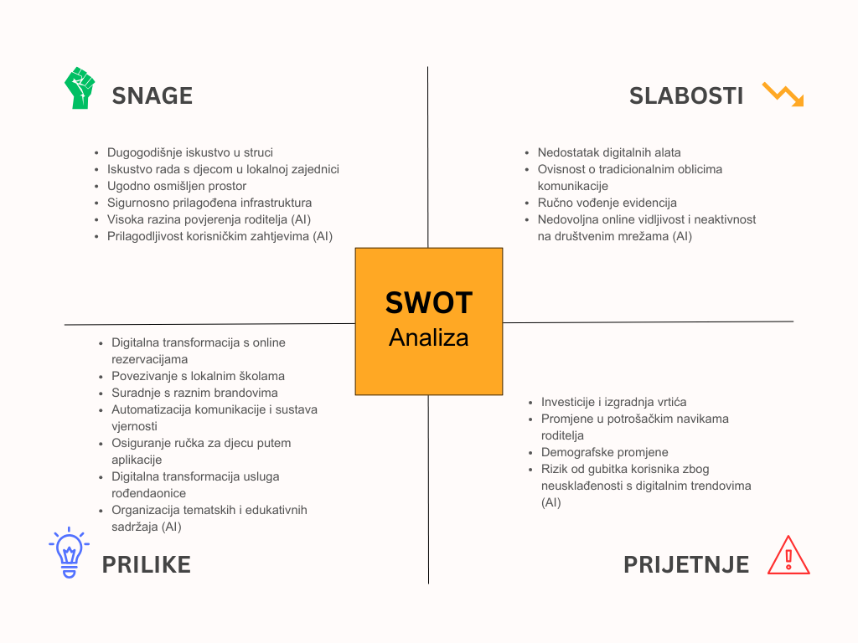
Slika 1. SWOT analiza poduzeća Bambolaya (autorski rad)

Nakon što je provedena SWOT analize dobiven je uvid u trenutačno stanje dječje igraonice Bambolaya, s ciljem razumijevanja njezinih mogućnosti i ograničenja te vanjskih faktora koji utječu na poslovanje. Analiza jasno pokazuje da poduzeće ima čvrst temelj u kvaliteti usluge i povjerenju korisnika, no istodobno se suočava s izazovima vezanima uz digitalizaciju i promjene tržišnih trendova.
Među glavnim snagama Bambolaye ističe se dugogodišnje iskustvo vlasnika u radu s djecom i prepoznatljivost unutar lokalne zajednice. Vlasnici su i prije otvaranja vlastite igraonice radili u području odgoja i brige o djeci, što im je omogućilo stjecanje bogatog znanja i razumijevanja potreba djece i roditelja. Ovakvo iskustvo pridonijelo je stvaranju visoke razine stručnosti i povjerenja među korisnicima. Sam prostor igraonice je ugodno i funkcionalno uređen te sigurnosno prilagođen za boravak djece, što dodatno povećava zadovoljstvo roditelja i djece. Tvrtka se ističe i sposobnošću prilagodbe individualnim potrebama obitelji, što omogućuje osobni pristup Bambolayi od konkurencije. Sve navedene snage čine čvrstu osnovu za daljnji razvoj poslovanja i uspješnu provedbu digitalne transformacije. One potvrđuju da Bambolaya ima stabilan odnos s korisnicima i visoku kvalitetu usluge, što su ključni preduvjeti za uvođenje novih tehnologija i modernizaciju poslovnih procesa.
Bambolaya ima velik potencijal za razvoj i unapređenje poslovanja kroz digitalnu transformaciju i bolju povezanost s korisnicima. Jedna od glavnih prilika je uvođenje online sustava za rezervacije, što bi korisnicima omogućilo bržu i jednostavniju komunikaciju te transparentan pregled termina. Daljnje prilike uključuju suradnju s lokalnim školama i vrtićima, čime bi se igraonica snažnije povezala s lokalnom zajednicom i proširila mreža korisnika. Suradnja s raznim brandovima i partnerima može dodatno povećati vidljivost i prepoznatljivost igraonice. Uvođenje digitalnih programa vjernosti i automatizirane komunikacije predstavlja još jednu mogućnost za jačanje odnosa s korisnicima i povećanje njihove lojalnosti. Također, digitalizacija tematskih i edukativnih sadržaja omogućila bi privlačenje novih korisnika te diferenciranje od konkurencije.
Glavne slabosti Bambolaye odnose se na nedostatak digitalnih alata i oslanjanje na tradicionalne načine poslovanja. Rezervacije se trenutno obavljaju putem telefona ili osobno, što povećava mogućnost pogrešaka i otežava organizaciju termina. Evidencije korisnika vode se ručno, bez digitalnog sustava za praćenje i pohranu podataka. Osim toga, prisutnost igraonice na internetu i društvenim mrežama vrlo je ograničena, što smanjuje njezinu vidljivost i otežava privlačenje novih korisnika, osobito mlađih roditelja koji sve češće traže usluge putem interneta. Nedostatak automatiziranih procesa i digitalne infrastrukture smanjuje operativnu učinkovitost te usporava prilagodbu modernim trendovima.
Najveće prijetnje za Bambolayu proizlaze iz rastuće konkurencije i promjena u tržišnom okruženju. U neposrednoj blizini igraonice otvaraju se novi vrtići i slični prostori za djecu, što može dovesti do smanjenja broja korisnika, osobito ako konkurenti ponude povoljnije cijene ili modernije digitalne usluge. Dodatnu prijetnju predstavljaju demografske promjene i sve manji broj djece u lokalnoj zajednici, što dugoročno smanjuje potencijalno tržište. Uz to, promjene u potrošačkim navikama roditelja, koji sve češće očekuju digitalne mogućnosti komunikacije i rezervacija, stvaraju pritisak na Bambolayu da modernizira svoje poslovanje. Važan izazov predstavljaju i porast troškova poslovanja, posebice energenata i materijala, koji utječu na profitabilnost manjih poduzeća. Ako se ne provedu odgovarajuće mjere digitalizacije i optimizacije procesa, postoji rizik od gubitka konkurentnosti i smanjenja tržišnog udjela.
    - Porterovih 5 sila
Porterov model pet sila jedan je od najpoznatijih alata za analizu konkurentskog okruženja poduzeća. Razvio ga je Michael E. Porter s ciljem da se organizacijama omogući razumijevanje strukture industrije i čimbenika koji utječu na njezinu profitabilnost. Model analizira pet ključnih sila koje oblikuju tržište i utječu na poslovne odluke: prijetnju novih konkurenata, prijetnju supstituta, pregovaračku moć kupaca, pregovaračku moć dobavljača i intenzitet konkurencije unutar industrije. Svaka od ovih sila pomaže u prepoznavanju rizika i prilika te u određivanju položaja poduzeća na tržištu. Primjenom Porterovog modela moguće je procijeniti konkurentsku snagu igraonice Bambolaya u odnosu na druge sudionike tržišta i razumjeti u kojoj mjeri vanjski faktori utječu na njezinu sposobnost rasta i razvoja.
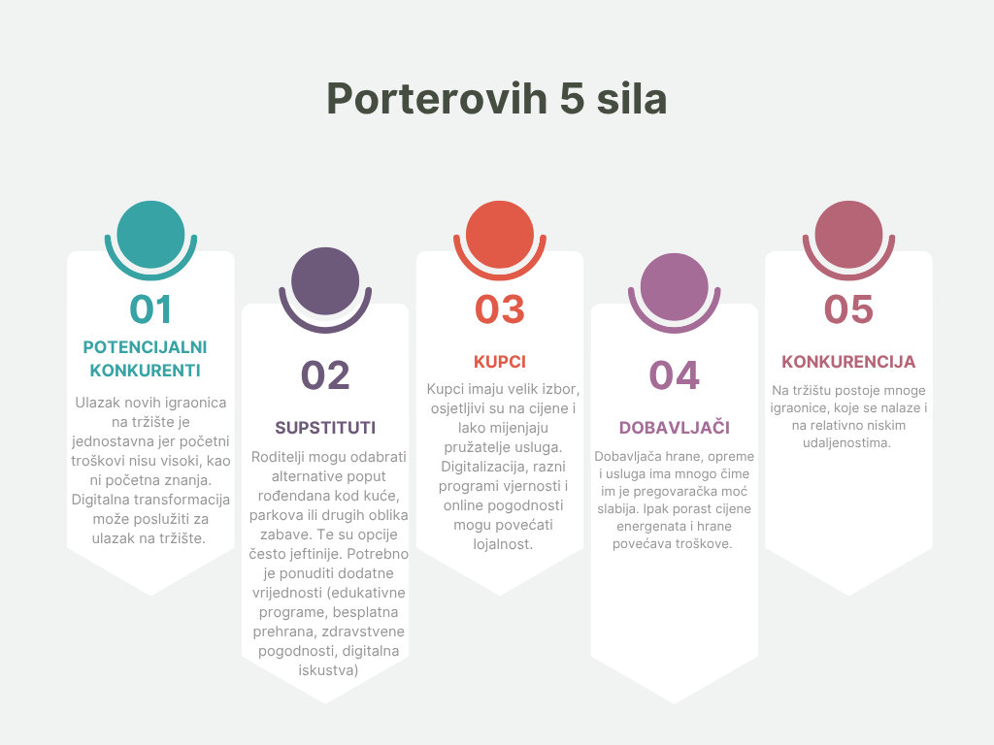
Slika 2. Porterovih 5 sila poduzeća Bambolaya (autorski rad)

Potencijalni konkurenti se odnose na prijetnju ulaska novih konkurenata na tržište. U slučaju dječje igraonice Bambolaya, ulazak novih poduzetnika u ovu djelatnost je relativno jednostavan jer početni troškovi otvaranja i pokretanja poslovanja nisu izrazito visoki, a potrebna znanja i iskustvo mogu se brzo steći. Ovakva situacija čini tržište otvorenim i atraktivnim za nove igraonice, osobito u manjim mjestima gdje postoji potražnja za uslugama čuvanja i animacije djece. Pritom digitalna transformacija može dodatno olakšati ulazak novih konkurenata, jer suvremene tehnologije omogućuju jednostavnije oglašavanje, online rezervacije i digitalno upravljanje poslovanjem uz manja ulaganja. Za Bambolayu to znači da je potrebno kontinuirano ulagati u kvalitetu usluge, digitalnu prisutnost i diferencijaciju ponude kako bi zadržala konkurentsku prednost. Stvaranje snažnog brenda i razvoj modernih digitalnih rješenja mogu poslužiti kao barijera za nove ulaske na tržište i osigurati dugoročnu stabilnost poslovanja.
Druga Porterova sila odnosi se na prijetnju supstituta, odnosno mogućnost da korisnici odaberu zamjenske proizvode ili usluge koje mogu zadovoljiti istu potrebu na drugačiji način. U slučaju igraonice Bambolaya, supstituti predstavljaju razne alternative koje roditelji mogu odabrati umjesto dolaska u igraonice, primjerice organiziranje rođendana kod kuće, boravak djece na igralištima, parkovima ili sudjelovanje u aktivnostima drugih ustanova poput vrtića i sportskih klubova. Ove alternative često su financijski pristupačnije ili jednostavnije za organizaciju, zbog čega mogu privući roditelje koji žele uštedjeti ili izbjeći dodatne troškove. Upravo zato Bambolaya mora nastojati ponuditi dodatnu vrijednost koju supstituti ne mogu pružiti poput edukativnih i kreativnih programa, stručnog nadzora, sigurne okoline te personaliziranih i tematskih proslava. Digitalizacijom ponude, primjerice uvođenjem online rezervacija, digitalnih članstava ili interaktivnih sadržaja, Bambolaya može dodatno povećati atraktivnost svojih usluga i smanjiti utjecaj supstituta. Na taj način roditelji dobivaju praktičnije i bogatije iskustvo koje nadilazi mogućnosti klasičnih alternativa.
Treća Porterova sila odnosi se na pregovaračku moć kupaca, odnosno utjecaj koji korisnici imaju na uvjete poslovanja poduzeća. U slučaju igraonice Bambolaya, kupci su prvenstveno roditelji koji odlučuju o korištenju usluga čuvanja djece, edukativnih radionica i organizacije rođendana. Kupci u ovoj industriji imaju veliku moć utjecaja, jer na tržištu postoji širok izbor sličnih usluga, a roditelji lako mogu promijeniti igraonicu ako nisu zadovoljni cijenom, kvalitetom ili komunikacijom. Također su izrazito osjetljivi na cijene i često donose odluke na temelju preporuka, internetskih recenzija i osobnog dojma o sigurnosti i pouzdanosti prostora u kojem boravi njihovo dijete. Zbog toga Bambolaya mora održavati visoku razinu kvalitete usluge i povjerenja, ali i modernizirati komunikacijske kanale kako bi zadovoljila očekivanja suvremenih roditelja. Implementacija digitalnih rješenja, poput sustava online rezervacija, personaliziranih obavijesti i programa vjernosti, može značajno povećati zadovoljstvo korisnika i njihovu lojalnost.
Četvrta Porterova sila odnosi se na pregovaračku moć dobavljača, odnosno na njihov utjecaj na troškove i uvjete poslovanja poduzeća. U slučaju igraonice Bambolaya, dobavljači uključuju tvrtke koje isporučuju hranu, piće, igračke, potrošni materijal, energente i opremu potrebnu za održavanje i vođenje poslovanja. Budući da na tržištu postoji velik broj dobavljača sličnih proizvoda i usluga, njihova pregovaračka moć u ovom sektoru općenito je ograničena. Bambolaya ima mogućnost biranja između više opcija te može odabrati povoljnije ponude ovisno o kvaliteti i cijeni. Ipak, u posljednje vrijeme na poslovanje značajno utječe rast cijena energenata i hrane, što povećava operativne troškove i smanjuje profitne marže. Na taj način Bambolaya može zadržati stabilnost opskrbe, smanjiti ovisnost o pojedinim dobavljačima i povećati svoju financijsku otpornost na promjene u tržišnim uvjetima.
Peta Porterova sila odnosi se na količinu konkurencije među postojećim poduzećima u industriji. U sektoru dječjih igraonica konkurencija je relativno visoka, jer na tržištu djeluje više igraonica i vrtića koji nude slične usluge, često na malim geografskim udaljenostima. U slučaju igraonice Bambolaya, najveći konkurenti su igraonice Cooltura i Bubbles koje posluju u istom području, kao i novootvoreni vrtići koji nude povoljnije cijene usluga čuvanja djece. Ovakvo okruženje zahtijeva stalno praćenje tržišta i prilagodbu ponude kako bi se zadržala konkurentnost. Glavni čimbenici koji utječu na konkurenciju u ovoj industriji su cijena, kvaliteta usluge, dostupnost termina, dodatni sadržaji i digitalna prisutnost. Budući da sve veći broj igraonica uvodi digitalne alate poput online rezervacija, društvenih mreža i sustava lojalnosti, nedostatak digitalne transformacije može Bambolayu dovesti u nepovoljan položaj. Kako bi zadržala i ojačala svoju tržišnu poziciju, Bambolaya treba naglasak staviti na personaliziranu uslugu, sigurnost i kvalitetu iskustva, uz istodobno uvođenje digitalnih rješenja koja olakšavaju komunikaciju s korisnicima i povećavaju učinkovitost poslovanja.
  - Disrupcije u poslovanju organizacije
U današnjem dinamičnom poslovnom okruženju, sva poduzeća, pa tako i ona koja pružaju usluge zabave, ranog odgoja, dječjih proslava i slično sve češće se suočavaju s nizom promjena i poremećaja, odnosno disrupcija. Za Bambolayu, koja nudi usluge igraonice (slobodna igra, motoričke aktivnosti), družionice (boravak i sadržaji za djecu tijekom dana), rođendaonice (proslave) i učionice (radionice, predškolske aktivnosti) važno je prepoznati moguće disrupcije kako bi se pravovremeno prilagodila, minimizirala rizike pa i iskoristila prilike. U nastavku su navedene glavne disrupcije koje mogu djelovati na poslovanje poduzeća i uvid u to kako one mogu utjecati na Bambolayu.
    - Poremećaju koji su utjecali na poslovanje Bambolaye
- Promjene u ponašanju potrošača i digitalizacija
Promjene u ponašanju potrošača jedan su od najizraženijih poremećaja koji su već utjecali na poslovanje Bambolaye. Današnji roditelji svoje odluke o odabiru usluga donose na temelju informacija dostupnih putem interneta i društvenih mreža. Istodobno, djeca već od najranije dobi provode mnogo vremena uz digitalne uređaje, što je promijenilo način na koji doživljavaju igre i zabave.
Bambolaya se prilagodila tim promjenama razvijanjem sadržaja koji kombinira zabavu i edukaciju. U ponudi se tako nalaze tematske i kreativne radionice, poput STEM programa, koji potiču razvoj motoričkih i kognitivnih vještina. Time se klasična igraonica pretvorila u prostor koji djeci nudi više od same igre, odnoosno gdje se učenje i zabava isprepliću. Ovaj pristup pokazuje sposobnost organizacije da prati promjene u očekivanjima roditelja i djece te da na njih reagira inovativnim sadržajem.

- Konkurencija i supstituti
Pojava novih konkurenata u neposrednoj blizini predstavlja značajan poremećaj na tržištu u kojem djeluje Bambolaya. U posljednje dvije godine otvoreno je nekoliko novih igraonica u Svetom Ivanu Zelini i okolnim mjestima, što je znatno povećalo konkurencijski pritisak.
Među njima se ističe igraonica „Cooltura“, koja nudi moderan prostor i bogatu ponudu sadržaja. Osim toga, u neposrednoj blizini Bambolaye, svega nekoliko metara iznad nje, općina Bedenica otvorila je privatnu igraonicu koja se brzo pozicionirala na lokalnom tržištu. Uz to, u samom centru Svetog Ivana Zeline otvorena je i nova igraonica „Bubbles“, čime je tržište postalo izrazito zasićeno.
Takva situacija dovela je do povećanog nadmetanja za korisnike, posebno organizaciji dječjih rođendana i dnevnih druženja djece. Bambolaya se suočila s izazovom zadržavanja postojećih klijenata, ali i s potrebom za jačanjem brenda i različitost ponude.
- Sezonalnost i promjene u navikama potrošača (AI)
Sezonalnost je još jedan poremećaj koji kontinuirano utječe na poslovanje Bambolaye. Potražnja za uslugama igraonice znatno varira tijekom godine, zimi i u hladnijim mjesecima bilježi se veća posjećenost, dok ljeti interes opada jer obitelji više vremena provode na otvorenom ili na godišnjim odmorima.
Kako bi ublažila taj utjecaj, Bambolaya je razvila programe koji omogućuju privlačenje korisnika i tijekom ljeta. Primjer takvog pristupa su ljetne edukativne radionice poput “Bambo STEM radionice”, koje djeci nude edukativne aktivnosti i izvan školske godine. Takva ponuda ne samo da pomaže u ravnomjernijem raspoređivanju prihoda, već pridonosi i prepoznatljivosti brenda kao mjesta koje potiče dječju kreativnost tijekom cijele godine.
    - Potencijalni poremećaji za buduće poslovanje Bambolaye
- Pandemija i zdravstveno-sigurnosni standardi (AI)
Iako je Bambolaya započela s poslovanjem nakon završetka pandemije, iskustva iz tog razdoblja i dalje oblikuju navike roditelja i regulativne standarde. Pandemija je pokazala koliko su prostori za igru osjetljivi na zdravstvene krize te kako se preko noći mogu uvesti restrikcije koje onemogućavaju rad. Roditelji su postali svjesniji važnosti higijene i sigurnosti prostora, a njihova očekivanja po tom pitanju ostala su visoka i nakon završetka pandemije.
Za Bambolayu to znači da mora kontinuirano ulagati u održavanje visokih higijenskih standarda, redovitu dezinfekciju prostora i transparentnu komunikaciju s korisnicima o sigurnosnim mjerama. Time organizacija ne samo da smanjuje rizik od sličnih situacija u budućnosti, nego i gradi reputaciju pouzdanog i sigurnog mjesta za djecu.
- Promjene u demografskoj strukturi
Hrvatska već godinama bilježi kontinuirani pad nataliteta, što dovodi do smanjenja broja djece predškolske i osnovnoškolske dobi koje su glavna ciljna skupina Bambolaye. Ovaj trend u budućnosti može imati znatan utjecaj na potražnju za uslugama dječjih igraonica.
U mnogim manjim sredinama već sada se zatvaraju igraonice zbog manjeg broja korisnika, a iako Sveti Ivan Zelina još uvijek bilježi relativno stabilan broj djece, taj trend dugoročno može utjecati i na lokalno tržište.
- Digitalna konkurencija i promjene u načinu zabave
Digitalna konkurencija predstavlja sve izraženiju prijetnju fizičkim igraonicama. Djeca danas imaju pristup širokom spektru digitalnih sadržaja, uključujući edukativne aplikacije, videoigre i virtualne platforme koje im nude zabavu kod kuće. Uz to, u većim gradovima pojavljuju se “gaming centri” i VR prostori koji spajaju tehnologiju i igru na privlačan način.
Za Bambolayu to znači da će u budućnosti morati pronaći način kako kombinirati tradicionalnu igru s modernim digitalnim elementima. Uvođenje interaktivnih edukativnih kutaka, digitalnih projekcija ili igara koje potiču kretanje moglo bi pomoći u privlačenju djece koja su navikla na tehnološki sadržaj. Na taj način, Bambolaya može spojiti fizičku igru i digitalnu zabavu u jedinstveno iskustvo. (AI)
- Brze promjene trendova dječje zabave
Način dječje zabave podložno je brzim promjenama u trendovima. Likovi iz popularnih crtića, internetskih platformi ili društvenih mreža često dominiraju interesima djece, ali njihova popularnost traje kratko. Ako igraonica ne prati te trendove i ne prilagođava svoju ponudu, lako može izgubiti interes djece i roditelja.
Za Bambolayu je zato važno da redovito prati trendove i interese djece te uvodi tematske proslave i radionice koje prate te aktualne trendove. Poduzeće može surađivati s lokalnim umjetnicima, animatorima i brendovima koji su popularni među djecom kako bi stalno nudila nove, zanimljive i privlačne sadržaje. Na taj način, Bambolaya može ostati prepoznatljiva, moderna i konkurentna.

  - Analiza industrije
Industrija dječjih igraonica u Hrvatskoj posljednjih godina bilježi kontinuiran rast, osobito u segmentu manjih urbanih i prigradskih sredina. Promjene u načinu života, sve veća zaposlenost roditelja te naglasak na sigurnost, edukaciju i razvoj djece rezultirali su povećanjem potražnje za organiziranim oblicima zabave i učenja. U tom kontekstu, dječje igraonice postaju važan dio svakodnevice roditelja i djece, kombinirajući funkciju rekreacije, edukacije i socijalizacije. Igraonica Bambolaya, smještena u Bedenici pokraj Svetog Ivana Zeline, djeluje u okruženju koje karakterizira rastući broj sličnih poduzeća, ali i prostor za diferencijaciju kroz inovativne usluge i digitalnu prisutnost.
    - PESTEL analiza industrijskog okruženja
Promatrajući šire vanjsko okruženje, industrija dječjih igraonica može se analizirati kroz šest ključnih dimenzija PESTEL modela. PESTEL analiza je analitička metoda koja se koristi za procjenu utjecaja vanjskih čimbenika na poslovanje organizacije. Metoda omogućuje pregled političkih, ekonomskih, socijalnih, tehnoloških, ekoloških i pravnih uvjeta koji utječu na okruženje u kojem poduzeće posluje. PESTEL daje organizaciji širu sliku, odnosno pregled varijabli na koje organizacija ne može utjecati već im se mora prilagoditi.
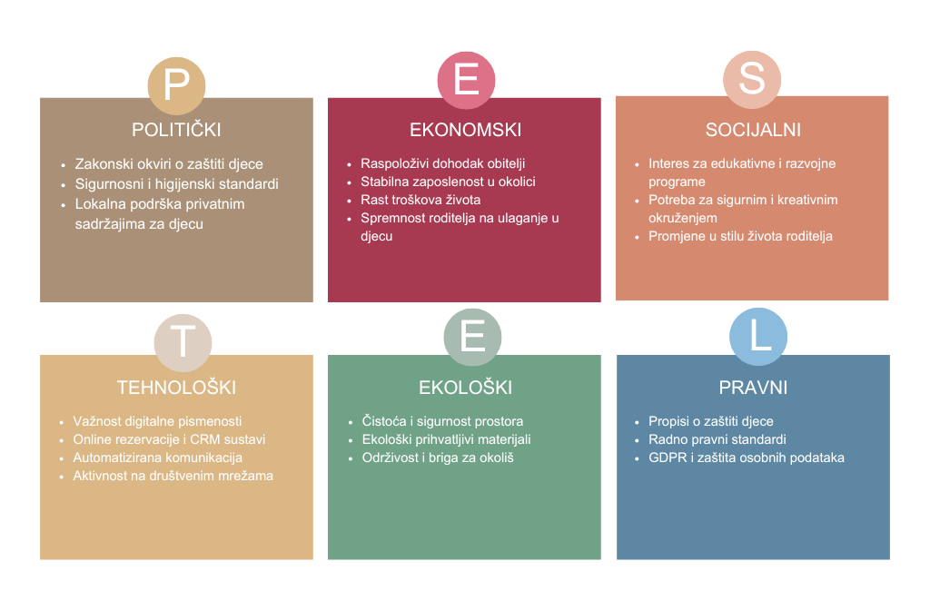
Slika 3. PESTEL metoda industrije (autorski rad)

Politički i regulatorni čimbenici uključuju zakonske okvire o zaštiti djece, higijenske standarde, sanitarne uvjete i sigurnosne protokole koji su nužni za poslovanje. Lokalne jedinice samouprave, poput Grada Sveti Ivan Zelina, podupiru otvaranje privatnih sadržaja za djecu, što stvara pozitivno okruženje za poslovanje Bambolaye.
Ekonomski čimbenici odnose se na raspoloživi dohodak obitelji i opće ekonomske prilike. Unatoč rastu troškova života, stabilna zaposlenost u okolici Zagreba i sve veća spremnost roditelja na ulaganje u razvoj djece stvaraju prostor za rast industrije.
Socijalni čimbenici pokazuju sve veći interes roditelja za edukativne i razvojne programe. Moderni roditelji traže sigurnu, kreativnu i pedagoški osmišljenu okolinu za djecu. Bambolaya nudi sve to kroz kombinaciju igraonice, družionice i učionice.
Tehnološki čimbenici postaju važni u stjecanju konkurentske prednosti. Digitalna prisutnost, mogućnost online rezervacija i aktivno korištenje društvenih mreža su nužni za olakšavanje poslovanja. Bambolaya već ima izgrađenu web stranicu i osnovnu online prisutnost, no dodatno unapređenje je moguće kroz implementaciju sustava za upravljanje rezervacijama, CRM-a i automatiziranu komunikaciju s korisnicima.
Ekološki čimbenici povezani su s percepcijom sigurnosti, čistoće i održivosti prostora. Roditelji sve više cijene igraonice koje koriste ekološki prihvatljive materijale i sigurne igračke, a Bambolaya se može dodatno istaknuti kroz korištenje tih čimbenika.
Pravni čimbenici uključuju poštivanje propisa o zaštiti djece, radnom pravu i zaštiti osobnih podataka (GDPR). Pravna usklađenost direktno utječe na reputaciju poduzeća te je poštivanje pravnih regulativa bitno za održavanje lojalnosti roditelja.
PESTEL analiza pokazuje da industrija dječjih igraonica djeluje u stabilnom, ali zahtjevnom okruženju u kojem su sigurnosni propisi, ekonomske prilike obitelji te promjene u navikama roditelja vrlo bitni. Interes za edukativne i kvalitetne sadržaje za djecu stvara povoljno tržište za Bambolayu. Tehnološki trendovi također pokazuju da korisnici očekuju digitalne načine komunikacije i online rezervacija, a Ekološki i pravni standardi pokazuju važnost sigurnosti, higijene i transparentnog poslovanja kako bi organizacija imala dobru reputaciju i održala lojalnost korisnika.

    - Porterovih 5 sila konkurentnosti
Analiza Porterovih pet sila pruža uvid u snagu konkurentskih pritisaka unutar industrije i poziciju Bambolaye na tržištu.
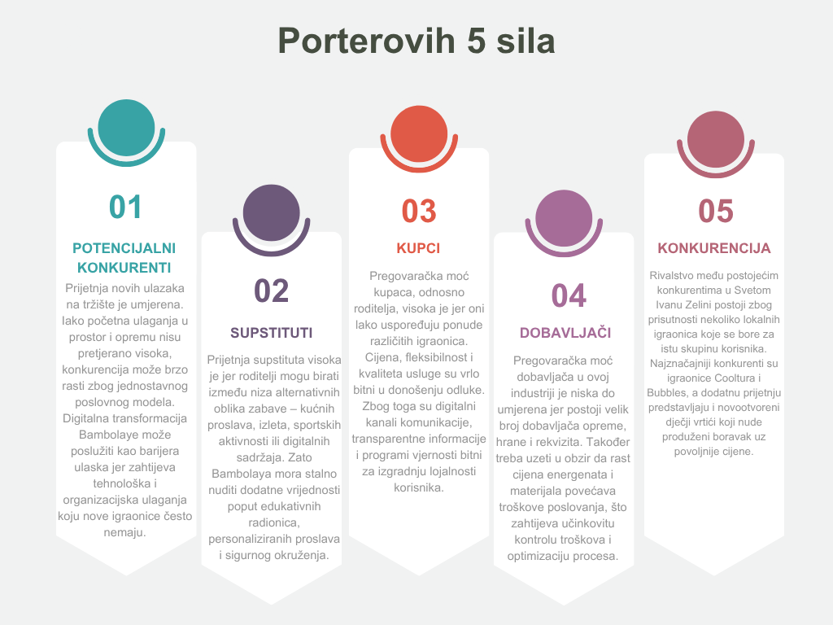
Slika 4. Porterovih 5 sila industrije (izvor: autorski rad)

Prijetnja novih ulazaka na tržište je umjerena. Iako početna ulaganja u prostor i opremu nisu pretjerano visoka, konkurencija može brzo rasti zbog jednostavnog poslovnog modela. Digitalna transformacija Bambolaye može poslužiti kao barijera ulaska jer zahtijeva tehnološka i organizacijska ulaganja koju nove igraonice često nemaju.
Prijetnja supstituta visoka je jer roditelji mogu birati između niza alternativnih oblika zabave – kućnih proslava, izleta, sportskih aktivnosti ili digitalnih sadržaja. Zato Bambolaya mora stalno nuditi dodatne vrijednosti poput edukativnih radionica, personaliziranih proslava i sigurnog okruženja.
Pregovaračka moć kupaca, odnosno roditelja, visoka je jer oni lako uspoređuju ponude različitih igraonica. Cijena, fleksibilnost i kvaliteta usluge su vrlo bitni u donošenju odluke. Zbog toga su digitalni kanali komunikacije, transparentne informacije i programi vjernosti bitni za izgradnju lojalnosti korisnika.
Pregovaračka moć dobavljača u ovoj industriji je niska do umjerena jer postoji velik broj dobavljača opreme, hrane i rekvizita. Također treba uzeti u obzir da rast cijena energenata i materijala povećava troškove poslovanja, što zahtijeva učinkovitu kontrolu troškova i optimizaciju procesa.
Rivalstvo među postojećim konkurentima u Svetom Ivanu Zelini postoji zbog prisutnosti nekoliko lokalnih igraonica koje se bore za istu skupinu korisnika. Najznačajniji konkurenti su igraonice Cooltura i Bubbles, a dodatnu prijetnju predstavljaju i novootvoreni dječji vrtići koji nude produženi boravak uz povoljnije cijene.
Tablica 1. Usporedba Bambolaye s konkurencijom (autorski rad)
Igraonica | Lokacija | Glavne usluge | Cjenovni raspon i kapacitet | Digitalna prisutnost | Prednosti | Slabosti
Bambolaya | Bedenica 110, pokraj Sv. Ivana Zeline | Družionica, igraonica, rođendaonica, učionica | „Bambo START” paket 170 € za 2 h do 15 djece (max 25); dodatni paketi uz prilagodbe | Aktivna web stranica s cijenama i opisima usluga; društvene mreže u razvoju | Širok spektar usluga, edukativni programi, jasna ponuda i transparentne cijene | Lokacija izvan centra grada, ograničena prometna dostupnost
Cooltura | Pretoki 22E, Sv. Ivan Zelina | Igraonica, čuvaonica, učionica, rođendaonica | Cijene i paketi nisu javno objavljeni | Osnovna web stranica; slabija aktivnost na društvenim mrežama | Lokacija u središtu grada, dostupnost | Nedostatak jasnih paketa i digitalnih rješenja
Bubbles | Trg Ante Starčevića 5, Sv. Ivan Zelina | Igraonica i rođendaonica | Podaci o cijenama i kapacitetu nisu javni | Aktivna na Instagramu, bez web stranice | Centralna lokacija, nova i atraktivna ponuda | Nedostatak informacija, ograničen doseg izvan društvenih mreža

Iz tablice je vidljivo da se Bambolaya razlikuje od konkurencije kroz širinu i raznolikost ponude. Za razliku od ostalih, Bambolaya kombinira edukativni i zabavni aspekt, uz jasnu cjenovnu strukturu i definirane pakete, što povećava transparentnost i povjerenje korisnika. Njena glavna slabost je fizička udaljenost od centra grada, no ta se prepreka može umanjiti snažnijim digitalnim pristupom i unaprijeđenjem online komunikacije na kojeg ciljamo ovom transformacijom.
- Identifikacija problema
U ovom poglavlju analiziraju se ključni problemi i izazovi s kojima se suočava poduzeće Bambolaya, na temelju detaljne analize postojećeg stanja, SWOT metode i Porterovog modela pet sila. Ova metoda omogućuje razumijevanje unutarnjih slabosti te vanjskih prijetnji koje ugrožavaju održivost i konkurentnost organizacije. Utvrđeni izazovi predstavljaju prepreke za daljnji razvoj, a njihovo prepoznavanje prvi je korak prema uspješnoj digitalnoj transformaciji i optimizaciji poslovnih procesa.
Identificirali smo niz problema, uključujući tradicionalni, ručni i telefonski sustav rezervacija koji otežava efikasnu organizaciju i povećava mogućnost pogrešaka. Nedostatak online sustava rezervacija i elektroničke potvrde reflektira se na lošu korisničku dostupnost i frustracije klijenata. Komunikacija je razjedinjena, što narušava konzistentnost poruka i otežava upravljanje odnosima s korisnicima. Slaba prisutnost na internetu i ograničena digitalna vidljivost čine Bambolayu manje konkurentnom u privlačenju mlađih generacija roditelja, dok ručno vođenje evidencija otežava upravljanje podacima i personalizaciju usluga.
Dodatno, poduzeće se suočava s ograničenim kapacitetima prostora i ljudskim resursima, što otežava širenje sadržaja i brz odgovor na rastuće zahtjeve tržišta. Zastarjeli poslovni procesi smanjuju operativnu učinkovitost i kvalitetu korisničkog iskustva. Sezonske fluktuacije u potražnji uzrokuju nestabilnost prihoda i otežavaju planiranje resursa, a nedostatak kontinuirane edukacije zaposlenika usporava prilagodbu novim tehnologijama i zahtjevima tržišta. Također, postojeći zakonski i regulatorni zahtjevi nameću dodatne obveze koje traže dodatna ulaganja i prilagodbe.
- Zastarjeli procesi i metode poslovanja
Jedan od ključnih problema u poslovanju Bambolaye su zastarjeli i ručni procesi koji se primjenjuju u gotovo svim segmentima rada, uključujući rezervacije termina koje se i dalje obavljaju telefonski ili osobno. Takvi zastarjeli načini rada dovode do pogrešaka, otežavaju planiranje resursa te usporavaju organizaciju događaja poput rođendana i radionica. Komunikacija s klijentima nije standardizirana ni centralizirana, što smanjuje profesionalnost i otežava izgradnju dugoročne lojalnosti korisnika.
Rješenje za zastarjele procese i metode poslovanja poduzeća Bambolaya leži u potpunoj digitalnoj transformaciji koja će uvesti online sustav rezervacija i integrirane upravljačke alate. Implementacija modernih digitalnih platformi omogućit će automatizaciju ključnih poslovnih zadataka, smanjiti mogućnost ljudskih pogrešaka i osigurati transparentno praćenje svih rezervacija i korisničkih podataka. Takav sustav će značajno unaprijediti internu organizaciju, ubrzati komunikaciju s klijentima i omogućiti učinkovitije planiranje resursa i kapaciteta, što će pozitivno utjecati na operativnu fleksibilnost i kvalitetu usluge.
Za korisnike, online rezervacije predstavljaju jednostavan, brz i pristupačan način za organizaciju i prilagodbu usluga prema njihovim željama, s trenutnim pregledom dostupnih termina i automatskim potvrđivanjem rezervacija. To povećava njihovo zadovoljstvo i povjerenje, pridonoseći većoj lojalnosti i pozitivnom imidžu igraonice. S druge strane, poduzeće dobiva dragocjene podatke za analitiku i prilagodbu ponude, što pomaže u donošenju strateških odluka te povećava konkurentnost i održivost poslovanja. Ukupan efekt digitalizacije zastarjelih procesa bit će povećanje učinkovitosti, smanjenje operativnih troškova i stvaranje suvremenog, profesionalnog okruženja koje privlači i zadržava korisnike.
- Niska razina digitalizacije
Bambolaya trenutno ne koristi u potpunosti prednosti suvremenih tehnologija koje bi mogle unaprijediti unutarnje i vanjsko poslovanje. Ograničena digitalna infrastruktura otežava automatizaciju administrativnih zadataka, poput vođenja evidencije o klijentima i praćenja njihovih potreba, što može usporiti donošenje odluka. Nedostatak naprednih digitalnih usluga smanjuje i mogućnost pružanja interaktivnih i inovativnih sadržaja koji bi dodatno angažirali djecu i roditelje. Ne treba zanemariti ni konkurentske prijetnje koje proizlaze iz sve veće digitalne prisutnosti drugih igraonica poput Coolture i Bubbles u blizini, koje već koriste online rezervacije, aktivne profile na društvenim mrežama i automatizirane komunikacijske kanale.
Rješenje problema niske razine digitalizacije u Bambolayi uključuje razvoj inovativnog virtualnog okruženja unutar web aplikacije koje će korisnicima omogućiti interaktivno i zabavno iskustvo prilikom odabira usluga. Roditelji će moći sami personalizirati tematiku proslava i dječjih družionica, birajući između različitih scenarija, dekoracija, animatora poput klauna, pinjata i drugih dodatnih mogućnosti. Ovaj pristup ne samo da olakšava organizaciju, već dodatno angažira korisnike kroz kreativno sučelje koje će im omogućiti da na jednostavan i zabavan način kreiraju događaj po mjeri svojih želja.
Kroz ovu web aplikaciju korisnici će imati potpunu kontrolu nad svim detaljima od izbora prostora i tema do dodatnih sadržaja i opreme što će značajno poboljšati njihovo iskustvo rezervacije i interakcije s igraonicom. Takvo digitalno rješenje donosi novu dimenziju upravljanja uslugama, podižući atraktivnost i diferencijaciju Bambolaye na tržištu te privlačeći širi spektar klijenata, osobito mlađe roditelje koji cijene inovativnost i praktičnost u organizaciji dječjih događaja.

- Ograničena edukacija zaposlenika
Iako zaposlenici Bambolaye imaju iskustva u radu s djecom, nedostatak potpune edukacije u području digitalnih tehnologija i suvremenih poslovnih alata predstavlja značajan izazov. Ograničene vještine u korištenju novih tehnologija mogu usporiti procese digitalne transformacije i smanjiti ukupnu produktivnost tima. Također, nedostatak kontinuiranog profesionalnog razvoja može otežati uvođenje inovacija i prilagodbu promjenama na tržištu.
Rješenje je uspostava ili unapređenje programa stručnog usavršavanja koji će zaposlenicima omogućiti razvijanje digitalnih kompetencija i unaprijediti komunikacijske vještine. Poticanjem kulture cjeloživotnog učenja i redovitim treninzima, zaposlenici će biti bolje pripremljeni za izazove i zahtjeve modernog poslovanja, što će pozitivno utjecati na kvalitetu usluge.
- Sezonski izazovi
Bambolaya se, kao i većina dječjih igraonica, suočava s izraženom sezonalnošću poslovanja. U zimskim mjesecima zabilježen je veći interes za boravak djece u zatvorenim prostorima, dok ljeti potražnja opada jer obitelji provode više vremena na otvorenom. Takve oscilacije direktno utječu na planiranje kadrova, troškove poslovanja i stabilnost prihoda. Kako bi se ublažio sezonski pad aktivnosti, poduzeće je već uvelo ljetne radionice i edukativne programe poput “Bambo STEM radionica”. Tako da razvojem tematskih ljetnih kampova, mobilnih radionica ili suradnja s turističkim lokalitetima, Bambolaya bi mogla proširiti aktivnosti i u toplijim mjesecima, čime bi se osigurao stabilniji novčani tok i prepoznavanje brenda tijekom cijele godine.
- Zakonske regulative i strategije
Poduzeće Bambolaya mora se pridržavati strogih zakonskih normi koje se odnose na sigurnost djece, zaštitu osobnih podataka i higijenske standarde, što zahtijeva kontinuiranu pažnju i dodatne resurse. Pridržavanje ovih regulativa ključno je za očuvanje povjerenja roditelja i osiguranje sigurnosti u prostorima gdje djeca borave. Također, praćenje promjena u zakonodavstvu i implementacija novih zahtjeva može zahtijevati značajne prilagodbe u poslovanju.
Za uspješno upravljanje ovim zahtjevima preporučuje se uspostava sustava koji prati usklađenost s propisima i automatizira administrativne procese. Transparentna i redovita komunikacija o mjerama sigurnosti dodatno jača povjerenje korisnika, dok ulaganje u razvoj edukativnih programa koji kombiniraju tradicionalne i digitalne pristupe osigurava konkurentsku prednost na tržištu.
- Prepoznavanje prilika tehnoloških inovacija poslovnog modela i/ili procesa
Digitalna transformacija ovog poduzeća otvara niz mogućnosti za unaprjeđenje poslovnog procesa i poslovnog modela. U ovom poglavlju cilj je identificirati što više mogućih tehnoloških inovacija koje se mogu primijeniti kod poslovanja poduzeća. Pritom, naglasit će se potrebe korisnika i trendovi u industriji dječjih igraonica.
- VR iskustvo za djecu
Ovo bi omogućilo djeci korištenjem VR naočala buđenje mašte i zabave tokom boravka u igraonici. Djeca bi stavila naočale na glavu te tako njima „uronila“ ili „otputovala“ u jedan fiktivan svijet. Primjerice, svijet bajki, putovanje u svemir ili u neki podvodni svijet i tako se osjećala kao da su tamo.
- Mobilna aplikacija za rezervaciju
Osim VR iskustva djeci, roditeljima se može omogućiti mobilna aplikacija. U njoj bi roditelji imali pristup mobilnoj rezervaciji termina kako ne bi morali zvati i rezervirati termin kada će ostaviti djecu u igraonici.
- AR usluge rođendana i ostale usluge
Također, u aplikaciji bi bila dostupna AR sekcija gdje bi roditelji imali 3D pregled prostora igraonice prije dolaska ili interaktivni vodič usluga da vide koje sve usluge nudi igraonica. Prilikom rezervacija tema rođendana, roditelji bi imali u uvid kako će izgledati prostor na mobitelu u 3D obliku. Putem nje biti će dostupne opcije prilagođavanja prostora po nekoj zadanoj tematici. Kako se odabere tematika, tako se istodobno mijenja prostor na mobitelu. Ako žele, mogu se dodati i neka personalizirana dostupna prilagođavanja prostora te ista se onda prikažu u AR aplikaciji.
- Program vjernosti (Loyalty program)
U aplikaciju bi još bio uključen i program vjernosti putem kojega bi se skupljali bodovi, osvajale nagrade i pojavljivale personalizirane ponude za stalne korisnike.
- IoT senzori
Što se tiče prostora igraonice, uveli bi IoT senzore koji bi koristili se za nadzor i sigurnost djece. Senzori bi nadzirali temperaturu te prilagođavali ju po potrebi. Također, mjerili bi kvalitetu zraka i imali uvid broja djece kako bi osigurali što sigurniji prostor.

- Digitalan kutak pričanja i pametne ploče (AI)
Mn Prijedlog metodologije digitalne transformacije poslovnog slučaja
Digitalna transformacija predstavlja proces u kojem organizacija koristi digitalne tehnologije kako bi unaprijedila svoje poslovanje, poboljšala kvalitetu usluga i prilagodila se promjenama na tržištu. Ona ne podrazumijeva samo uvođenje novih tehnologija, već i promjenu načina razmišljanja, organizacije rada i odnosa prema korisnicima. Za poduzeće Bambolaya, digitalna transformacija predstavlja priliku za modernizaciju poslovanja, povećanje učinkovitosti i jačanje konkurentske pozicije na lokalnom tržištu.
Na temelju prethodno provedene analize postojećeg stanja, uočeni su brojni problemi poput ručnih poslovnih procesa, ograničene digitalne prisutnosti, nepostojanja online rezervacija i otežane komunikacije s korisnicima. Istovremeno, identificirane su i brojne prilike za unapređenje poslovanja kroz primjenu digitalnih rješenja. Kako bi se digitalna transformacija provela sustavno i kontrolirano, potrebno je definirati metodologiju koja će usmjeravati cijeli proces.
U ovom poglavlju biti će razrađena metodologija digitalne transformacije prilagođena konkretnom poslovnom slučaju poduzeća Bambolaya. Metodologija je osmišljena tako da uzima u obzir specifičnosti malog poduzeća ljudske resurse i potrebu za postupnim uvođenjem promjena. Sama orijentacija će biti prema praktičnim i primjenjivim rješenjima koja se donose na stvarnu vrijednost poduzeća i njegovih korisnika. Predložena metodologija temelji se na pet ključnih područja koja zajedno čine okvir digitalne transformacije. Ta područja međusobno su povezana i nadopunjuju se, a njihova usklađena primjena omogućuje uspješnu provedbu transformacije. Riječ je o sljedećim dimenzijama:
- Strateška orijentacija, koja osigurava da su digitalne inicijative usklađene s vizijom, misijom i dugoročnim ciljevima poduzeća.
- Orijentiranost na korisnika, kojom se u središte transformacije stavlja iskustvo roditelja i djece kao krajnjih korisnika usluga.
- IKT i procesna infrastruktura, koja obuhvaća tehnološka rješenja i digitalizaciju poslovnih procesa potrebnih za učinkovito poslovanje.
- Talenti, mogućnosti i jačanje kapaciteta, s naglaskom na razvoj digitalnih kompetencija zaposlenika i organizacijskih sposobnosti.
- Kultura inovacija i organizacijska prednost, koja potiče otvorenost prema promjenama, kontinuirano unapređenje i dugoročnu održivost
Ovakvim pristupom Bambolaya će provesti digitalnu transformaciju, bez rizičnih promjena. Time se smanjuje otpor prema novim tehnologijama, povećava prihvaćanje promjena među zaposlenicima te se osigurava da digitalna rješenja budu usmjerena na stvarne potrebe poslovanja i korisnika.
U nastavku rada svaka od navedenih dimenzija bit će detaljnije razrađena, uz objašnjenje njihove uloge u procesu digitalne transformacije te primjenu na poslovni slučaj poduzeća Bambolaya.
  - Strateška orijentacija
Strateška orijentacija je temelj digitalne transformacije jer određuje smjer u kojem se organizacija razvija te način na koji digitalne tehnologije doprinose ostvarenju poslovnih ciljeva. Za poduzeće Bambolaya, strateška orijentacija digitalne transformacije usmjerena je na modernizaciju poslovanja, povećanje učinkovitosti i jačanje konkurentnosti na lokalnom tržištu dječjih igraonica. Polazeći od vizije i misije poduzeća, strateška orijentacija Bambolaye temeljena je na stvaranju sigurnog, kvalitetnog i poticajnog okruženja za djecu, uz istodobno olakšavanje komunikacije i organizacije za roditelje. Digitalna transformacija u tom kontekstu služi kao alat koji omogućuje jednostavnije upravljanje poslovnim procesima, bolju dostupnost usluga i veću vrijednost prema korisnicima, a ne kao cilj sama po sebi.
Analiza postojećeg poslovanja pokazuje da Bambolaya trenutno koristi tradicionalne načine poslovanja, poput telefonskih rezervacija i ručnog vođenja evidencija, što otežava planiranje, povećava mogućnost pogrešaka i smanjuje operativnu učinkovitost. Strateška orijentacija digitalne transformacije biti će usmjerena na postupnu digitalizaciju najvažnijih procesa, te se odnosi na rješenja koja donose brze i vidljive koristi, poput online sustava rezervacija i digitalne evidencije korisnika.
Važan dio strateške orijentacije je i razlikovanje Bambolaye u odnosu na konkurenciju. U okruženju u kojem postoji velik broj sličnih igraonica, Bambolaya će se istaknuti kombinacijom kvalitetne usluge i suvremenih digitalnih rješenja. Digitalni alati omogućuju personalizaciju usluga, lakše prilagođavanje ponude potrebama roditelja i djece te izgradnju dugoročnih odnosa s korisnicima. Time digitalna transformacija postaje sredstvo za jačanje brenda i povećanje lojalnosti korisnika.
Strateška orijentacija također uključuje dugoročno razmišljanje o razvoju poduzeća. Digitalna rješenja trebaju biti takva da se mogu nadograđivati i prilagođavati budućim potrebama Bambolaye, kao što su proširenje ponude, uvođenje novih programa ili povećanje broja korisnika. Budući da je riječ o malom poduzeću s ograničenim resursima, važno je voditi računa o financijskoj održivosti, zbog čega se digitalne tehnologije uvode postupno i planski.
  - Orijentiranost na korisnika
Orijentiranost na korisnika jedan je od bitnijih elemenata uspješne digitalne transformacije, jer u središte svih promjena stavlja potrebe, očekivanja i iskustvo krajnjih korisnika. U slučaju poduzeća Bambolaya, korisnici su prvenstveno roditelji koji donose odluke o korištenju usluga te djeca koja sudjeluju u aktivnostima igraonice. Digitalna transformacija mora biti usmjerena na stvaranje dodatne vrijednosti za obje skupine korisnika.
    - Analiza korisnika primjenom empathy map-e
Empathy mapa služi koji bi bolje razumjelo korisnika kroz prikaz njegovih potreba, očekivanja, ponašanja i problema. Cilj empathy mape je sagledati korisnika iz njegove perspektive te na taj način omogućiti organizaciji da razvija usluge i digitalna rješenja koja su u skladu s realnim potrebama korisnika. U kontekstu digitalne transformacije, empathy mapa pomaže u stavljanju korisnika u središte poslovnih odluka i dizajna digitalnih procesa.
U slučaju ovog poduzeća empathy mapa koristi se za prikaz idealnog korisnika usluga poduzeća Bambolaya. Kao glavni korisnici identificirani su roditelji djece predškolske i rane školske dobi koji donose odluke o korištenju usluga igraonice, dnevnog boravka i organizacije dječjih proslava. Riječ je o zaposlenim roditeljima s ograničenim slobodnim vremenom, koji traže sigurno, kvalitetno i pouzdano okruženje za svoje dijete, ali istovremeno očekuju jednostavnu i brzu organizaciju usluga
Empathy mapa omogućuje prikaz kako takav korisnik razmišlja i osjeća, što vidi i čuje u svom okruženju, kako se ponaša te s kojim se problemima i izazovima susreće. Na temelju tih uvida moguće je jasnije definirati ključne točke u kojima digitalna transformacija Bambolaye može donijeti najveću vrijednost, osobito u području komunikacije s korisnicima, rezervacije termina i personalizacije usluga.
U nastavku na slici 6. je prikazana empathy mapa idealnog korisnika usluga Bambolaye, izrađena prema standardnoj strukturi alata i prilagođena specifičnostima poslovnog slučaja.

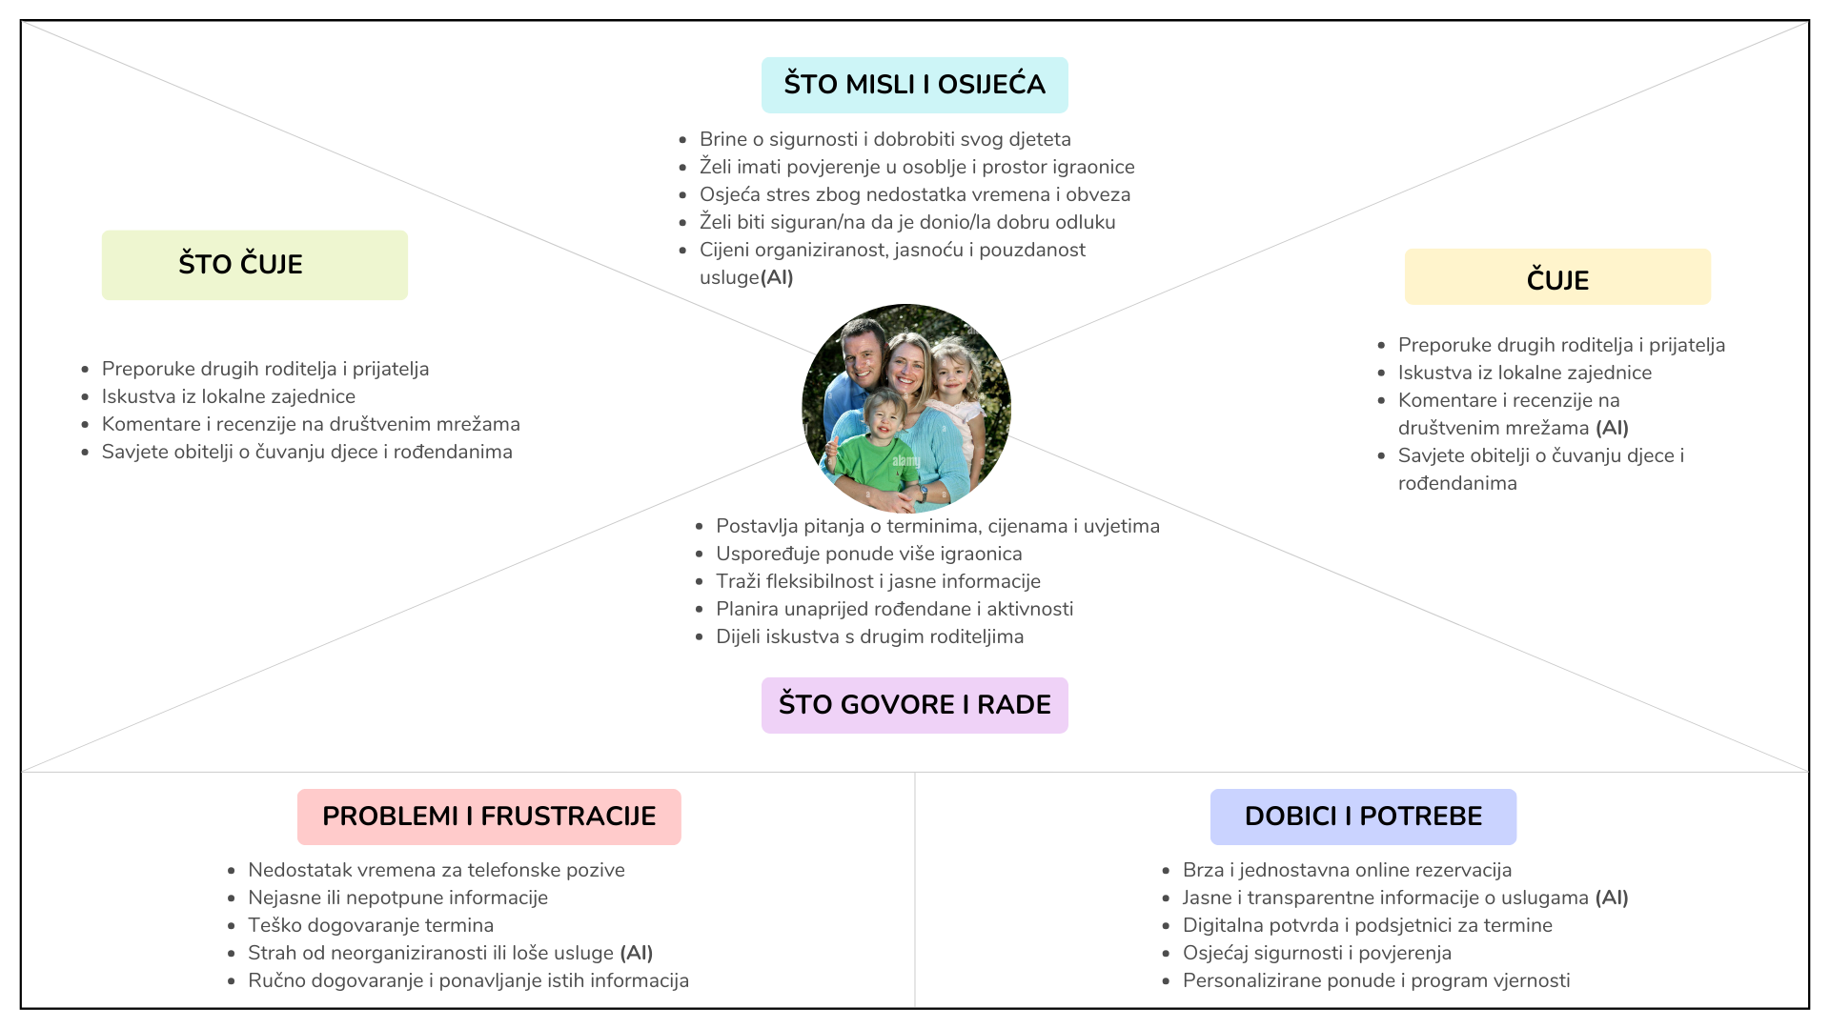
Slika 6. Empathy mapa korisnika

    - Unaprjeđenje korisničkog iskustva kroz digitalna rješenja
Unaprjeđenje korisničkog iskustva jedan je od najvažnijih ciljeva digitalne transformacije poduzeća Bambolaya. Korisničko iskustvo obuhvaća cjelokupnu interakciju korisnika s poduzećem, od informiranja o uslugama i rezervacije termina do korištenja usluge i naknadne komunikacije. Digitalna rješenja omogućuju pojednostavljenje tih procesa te stvaranje pozitivnog, pouzdanog i profesionalnog dojma kod korisnika.
Jedan od važnih elemenata unaprjeđenja korisničkog iskustva je uvođenje online sustava rezervacija, koji roditeljima omogućuje brz i jednostavan pregled dostupnih termina te samostalnu rezervaciju usluga u bilo koje vrijeme. Time se smanjuje potreba za telefonskom komunikacijom, povećava transparentnost i korisnicima daje veća kontrola nad organizacijom usluga.
Osim rezervacija, digitalna transformacija uključuje i unaprjeđenje komunikacije s korisnicima kroz automatizirane potvrde, obavijesti i podsjetnike. Takav oblik digitalne komunikacije povećava osjećaj sigurnosti i pouzdanosti te olakšava planiranje aktivnosti roditeljima.
Također jedna od usluga igraonice je i organizaciju dječjih rođendana, gdje se planira primjena suvremenih tehnologija poput umjetne inteligencije i proširene stvarnosti. Korištenjem rješenja roditeljima se može olakšati odabir tematskih paketa i dodatnih sadržaja, dok AR tehnologija omogućuje vizualni pregled izgleda igraonice ovisno o odabranoj temi rođendana. Na taj način korisnici unaprijed dobivaju jasnu sliku kako će prostor izgledati, što povećava sigurnost u odluku i ukupno zadovoljstvo uslugom.
    - Mapiranje korisničkog putovanja
Mapiranje korisničkog putovanja je također metoda kojom se analizira cjelokupno korisničko iskustvo kroz sve faze interakcije korisnika s poduzećem. Pomoću ovog pristup omogućuje se razumijevanje kako korisnik doživljava uslugu od prvog kontakta s poduzećem, preko donošenja odluke i korištenja usluge, pa sve do stvaranja lojalnosti. Cilj mapiranja korisničkog putovanja je identificirati dodirne točke između korisnika.
U slučaju poduzeća Bambolaya, mapiranje korisničkog putovanja primjenjuje se kako bi se prikazalo iskustvo roditelja kao glavnih korisnika usluga igraonice, dnevnog boravka i organizacije dječjih rođendana. Roditelji prolaze kroz više faza, počevši od informiranja i usporedbe ponuda, preko rezervacije i korištenja usluge, pa sve do davanja povratnih informacija i odluke o ponovnom dolasku. Svaka od tih faza ima različite dodirne točke, emocije i očekivanja korisnika.

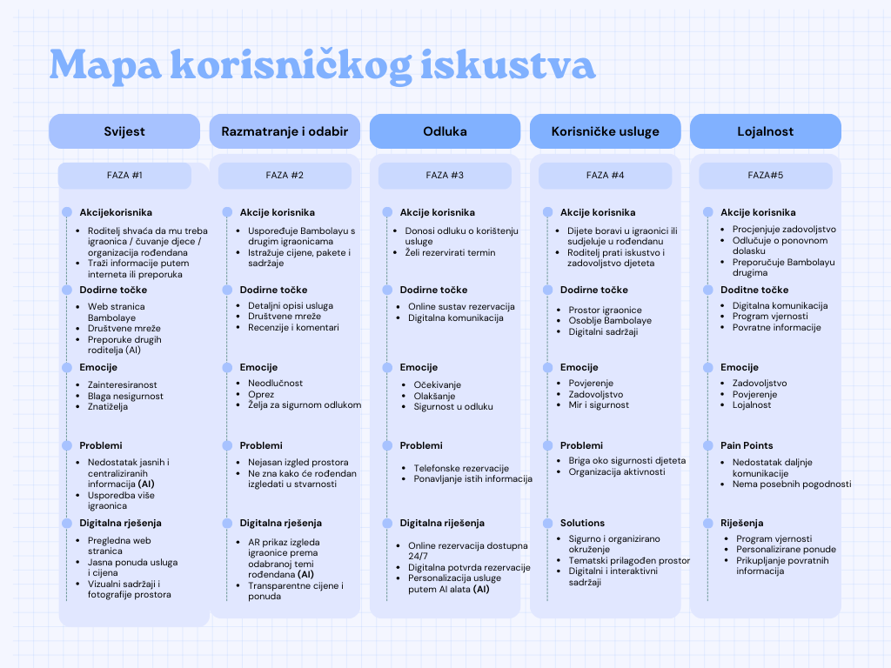
Slika 7. Mapa korisničkog iskustva

Na slici 7. prikazana je mapa korisničkog iskustva koja opisuje cjelokupno putovanje korisnika usluga poduzeća Bambolaya, od početne faze osvještavanja potrebe za uslugom, preko razmatranja i donošenja odluke, pa sve do korištenja usluge i razvoja lojalnosti. Mapa korisničkog iskustva omogućuje prikaz akcija korisnika, dodirnih točaka, emocija, problema i digitalnih rješenja u svakoj fazi korisničkog putovanja.
Prikazana mapa pokazuje u kojim fazama korisničkog putovanja digitalna rješenja imaju najveći utjecaj na poboljšanje korisničkog iskustva, posebice u području informiranja, online rezervacija, organizacije dječjih rođendana te komunikacije s korisnicima. Na temelju ove analize Bambolaya može usmjeriti digitalnu transformaciju na unaprjeđenje procesa i usluga koje stvaraju dodatnu vrijednost za roditelje i djecu te doprinose većem zadovoljstvu i lojalnosti korisnika.
  - IKT i procesna infrastruktura
Informacijsko-komunikacijska tehnologija (IKT) i procesna infrastruktura predstavljaju “operativnu bazu” digitalne transformacije jer omogućuju da se poslovni procesi standardiziraju, automatiziraju i vode na temelju podataka, a ne ručno i ad-hoc. U slučaju poduzeća Bambolaya, ovaj dio je posebno važan jer su rezervacije i dalje pretežito telefonske ili dogovorene osobno, što povećava mogućnost pogrešaka i usporava organizaciju termina.
Trenutačno stanje upućuje na to da Bambolaya funkcionira uz ograničenu razinu digitalizacije: korisnici nemaju jedinstveno mjesto na kojem mogu pregledati raspoloživost termina, rezervirati paket, dobiti elektroničku potvrdu i naknadno upravljati detaljima rođendana ili radionice. Posljedica je veće administrativno opterećenje za vlasnike i zaposlenike, slabije planiranje resursa (kapacitet prostora, osoblje, sadržaji, oprema), te neujednačena i razjedinjena komunikacija s korisnicima, što se izravno odražava na profesionalnost i dugoročnu lojalnost. Također, u dokumentu je naglašeno da digitalna prisutnost može umanjiti fizički nedostatak lokacije izvan centra grada, što dodatno povećava važnost stabilne digitalne infrastrukture kao “produžetka” fizičke usluge.
Ciljno stanje procesne infrastrukture u Bambolayi temelji se na uspostavi centralne digitalne platforme koja objedinjuje korisničke i interne procese. To u praksi znači da bi Bambolaya trebala imati jedno središnje rješenje (web platformu prilagođenu mobilnim uređajima, uz mogućnost kasnije mobilne aplikacije) koje pokriva rezervacije, evidencije, komunikaciju, naplatu i analitiku. Takva platforma nije samo “web stranica”, nego operativni sustav igraonice koji standardizira način rada, smanjuje pogreške i osigurava transparentan pregled svih termina i obveza. Ovakav smjer je u potpunosti usklađen s već prepoznatim potrebama digitalne transformacije, osobito s fokusom na online rezervacije, bolju komunikaciju i korištenje tehnologija poput AI rješenja, programa vjernosti i IoT senzora.
Ključni element IKT infrastrukture trebala bi biti digitalizacija procesa rezervacije i organizacije događaja. Digitalni proces rezervacije trebao bi uključivati pregled slobodnih termina u kalendaru, odabir paketa i dodatnih usluga, unos osnovnih podataka, automatsku potvrdu rezervacije te mogućnost naknadne izmjene ili dopune detalja (npr. broj djece, tematske opcije, posebne napomene). Time se uklanja ovisnost o telefonskim pozivima i ručnim bilješkama, a zaposlenici dobivaju pouzdan izvor istine o rasporedu i zahtjevima korisnika, što direktno rješava problem zastarjelih procesa i nepostojanja online potvrde.
Uz rezervacije, jednako važan dio procesne infrastrukture je centralizirana evidencija korisnika i komunikacije (osnovni CRM pristup). U poslovanju Bambolaye korisnici su primarno roditelji, a kvaliteta iskustva ovisi o kontinuiranoj, jasnoj i pravovremenoj komunikaciji prije i nakon usluge. Budući da je u dokumentu istaknuto da je komunikacija razjedinjena i nestandardizirana, cilj bi trebao biti uvođenje jedinstvenog komunikacijskog kanala kroz platformu (npr. automatizirane e-mail/SMS potvrde, podsjetnici, poruke o pripremi za dolazak, ankete zadovoljstva nakon rođendana). Na taj se način povećava profesionalnost, smanjuje broj upita “u zadnji čas” i stvara se temelj za lojalnost i ponovne dolaske.
Važan segment IKT i procesne infrastrukture u Bambolayi je i podrška naplati i administraciji. U praksi to znači da bi platforma trebala omogućiti jasnu evidenciju uplata, izdanih računa i statusa rezervacije (npr. “rezervirano”, “uplaćena akontacija”, “potvrđeno”, “održano”, “zatvoreno”). Iako Bambolaya kao malo poduzeće ne mora nužno uvoditi kompleksan ERP, čak i jednostavno SaaS rješenje koje se integrira s rezervacijskim sustavom može smanjiti administrativno opterećenje i poboljšati kontrolu prihoda, posebno kod sezonskih fluktuacija potražnje koje su ranije prepoznate kao izazov planiranja.
Na kraju, IKT infrastruktura u Bambolayi mora biti usklađena sa zahtjevima sigurnosti i zaštite podataka, posebno zato što se radi o podacima koji mogu uključivati informacije o djeci. U dokumentu su već prepoznati regulatorni zahtjevi (GDPR) kao prepreka te kibernetička sigurnost kao potencijalni problem, pa je nužno da sustav od početka uključuje principe minimalnog prikupljanja podataka, jasne privole roditelja, kontrolu pristupa (tko od zaposlenika vidi koje podatke), te redovite sigurnosne kopije i ažuriranja. Time se smanjuje rizik reputacijskih i operativnih posljedica, a istovremeno se gradi povjerenje korisnika.

  - Talenti, mogućnosti i jačanje kapaciteta
Talenti, mogućnosti i jačanje kapaciteta odnose se na to koliko su vlasnici i zaposlenici spremni usvojiti nove alate, promijeniti način rada i dugoročno održavati digitalna rješenja. U slučaju Bambolaye, ovaj dio je presudan jer se planirana transformacija konkretno oslanja na dvije promjene u svakodnevnom radu: prelazak s telefonskih/osobnih dogovora na online rezervacijski sustav te uvođenje AR funkcionalnosti koja korisnicima pomaže pri odabiru i vizualizaciji teme prije dolaska.
Snažna polazna točka Bambolaye je iskustvo vlasnika i tima u radu s djecom, osobni pristup i povjerenje koje su izgradili u lokalnoj zajednici. To je važan temelj jer digitalna transformacija ovdje mora služiti kao podrška kvaliteti usluge, a ne kao zamjena za “ljudski faktor” koji Bambolayu razlikuje od konkurencije. Međutim, kako bi ova rješenja stvarno zaživjela, potrebno je ojačati digitalne kompetencije tima, posebno u dijelu rada s novim sustavom rezervacija i praktičnog korištenja AR prikaza pri dogovorima s roditeljima.
Kako bi se kapaciteti organizacije realno ojačali, prvi korak treba biti procjena trenutnih digitalnih kompetencija i raspodjela odgovornosti. Bambolaya je uslužna djelatnost u kojoj se dio posla odvija “na terenu” (rad s djecom, animacija, radionice), a dio u pozadini (rezervacije, komunikacija s roditeljima, evidencije, marketing). Zbog toga je važno da se ne očekuje da svi zaposlenici znaju sve, nego da se jasno odrede uloge: osoba koja upravlja rezervacijama i terminima, osoba koja komunicira s roditeljima kroz digitalne kanale, te osobe koje provode radionice i koriste digitalne sadržaje u radu s djecom. Takva podjela smanjuje stres, ubrzava usvajanje alata i smanjuje rizik pogrešaka u početnoj fazi rada platforme.
Program jačanja kapaciteta treba biti osmišljen kao kontinuirani proces, a ne jednokratna edukacija. U dokumentu je već predloženo rješenje kroz uspostavu ili unaprjeđenje programa stručnog usavršavanja, s naglaskom na razvoj digitalnih kompetencija i komunikacijskih vještina, uz poticanje kulture cjeloživotnog učenja i redovite treninge. U praksi, to znači da bi Bambolaya trebala provesti edukaciju kroz nekoliko logičnih faza: prvo osposobljavanje za osnovno korištenje platforme (rezervacije, izmjene termina, evidencije), zatim standardizaciju komunikacije (predlošci poruka, potvrde, podsjetnici), a potom naprednije teme poput digitalnog marketinga, programa vjernosti i korištenja podataka za poboljšanje usluge. Ovakav redoslijed smanjuje otpor i daje brze, vidljive koristi (manje poziva, manje ručnog zapisivanja, manji broj propuštenih informacija).
Posebno važan dio kapaciteta su “meke” sposobnosti upravljanja promjenom, jer je u dokumentu prepoznato da može postojati početni otpor zaposlenika zbog straha da će digitalni alati umanjiti personaliziran pristup djeci. Zato je važno da se transformacija komunicira kao alat koji oslobađa vrijeme za ono najvažnije: kvalitetan rad s djecom i bolju organizaciju događaja. Primjerice, ako platforma automatizira potvrde i podsjetnike, zaposlenici imaju manje administracije i više fokusa na pripremu rođendana, radionica i kvalitetnu interakciju s djecom. Transparentno uključivanje zaposlenika u oblikovanje novih procesa (npr. testiranje platforme i davanje prijedloga) dodatno smanjuje otpor i stvara osjećaj zajedničkog vlasništva nad promjenom.
Jačanje kapaciteta Bambolaye također mora uključiti sigurnosne i regulatorne kompetencije, jer se radi o osjetljivom kontekstu (djeca) i podacima roditelja. U dokumentu se ističe GDPR kao prepreka te kibernetička sigurnost kao ozbiljan rizik (npr. proboj podataka i narušavanje reputacije), pa je nužno da barem ključne osobe u timu imaju jasno razumijevanje osnovnih pravila: koje se informacije smiju prikupljati, gdje se pohranjuju, tko ima pristup, kako se komunicira privola i kako se postupa u slučaju incidenta. Time se smanjuje rizik pogrešaka u radu, ali se i povećava povjerenje korisnika, što je za Bambolayu važno jer se njezina vrijednost temelji na sigurnosti i pouzdanosti usluge.
Zaključno, Bambolaya može uspješno provesti ove promjene ako paralelno s uvođenjem tehnologije razvija i interne sposobnosti: jasne uloge, rutine rada i praktične vještine za svakodnevno korištenje online rezervacija i AR prikaza. Time se osigurava da oba rješenja budu stabilan dio poslovanja, a ne dodatno opterećenje.
  - Kultura inovacija i organizacijska prednost
Kultura inovacija predstavlja način razmišljanja i rada unutar organizacije koji potiče otvorenost prema promjenama, kontinuirano učenje, testiranje novih ideja i stalno unaprjeđenje usluge. U digitalnoj transformaciji Bambolaye kultura inovacija je ključna zato što se promjene fokusiraju na uvođenje online rezervacijskog sustava i AR iskustva te na prelazak s tradicionalnog načina vođenja na rad koji je standardiziraniji i učinkovitiji. Takav prijelaz zahtijeva da zaposlenici i vlasnici tehnologiju ne doživljavaju kao dodatno opterećenje, nego kao podršku boljoj organizaciji termina i jasnijem odabiru usluge.
Bambolaya već ima dobru osnovu za razvoj kulture inovacija jer se ističe iskustvo vlasnika u radu s djecom, prepoznatljivost u lokalnoj zajednici i osobni pristup korisnicima. Međutim, da bi online rezervacije i AR stvarno postali dio svakodnevice, inovativni pristup mora biti “ugrađen” u rutine rada, a ne da ovisi o povremenim idejama ili sezonskim promjenama.

Da bi se kultura inovacija razvila u smjeru koji podržava baš rezervacije i AR, Bambolaya treba uvesti nekoliko dosljednih praksi. Prvo, važno je stvoriti okruženje u kojem su prijedlozi zaposlenika poželjni i očekivani, jer će upravo oni prvi primijetiti gdje rezervacijski proces “zapne” (npr. upiti roditelja, česte izmjene termina, nejasnoće oko paketa) ili gdje AR prikaz treba poboljšanje (npr. koje teme roditelji najčešće biraju, što im je nejasno kod vizualizacije). Time se rezervacijski sustav i AR ne promatraju kao “gotov proizvod”, nego kao rješenja koja se stalno dorađuju prema stvarnoj praksi.
Drugo, Bambolaya bi trebala graditi kulturu eksperimentiranja kroz male pilot-korake, posebno zato što je riječ o manjem poduzeću koje treba postupno uvoditi promjene. Primjerice, može se prvo uvesti online rezervacija za jedan tip usluge ili ograničen broj termina, pa zatim proširiti na sve pakete. Na isti način, AR se može najprije napraviti za nekoliko najtraženijih tema, a tek nakon testiranja proširiti na cijelu ponudu. Ovakav pristup smanjuje rizik, olakšava prilagodbu zaposlenika i omogućuje brzu korekciju ako se uoče problemi.
Treće, kultura inovacija mora biti podržana povratnim informacijama i radom na temelju podataka, ali konkretno vezano uz rezervacije i AR. Nakon uvođenja rezervacijskog sustava moguće je pratiti koliko brzo se termini pune, u kojim fazama roditelji odustaju od rezervacije, te koliko često traže izmjene. Kod AR-a se može pratiti koje teme se najviše pregledavaju, koliko često AR prikaz dovodi do konačnog odabira paketa i gdje korisnici najčešće trebaju dodatno objašnjenje. Takvi podaci i kratke povratne informacije roditelja omogućuju da se sustav rezervacije i AR sadržaji kontinuirano poboljšavaju.
Uz kulturu inovacija, važan dio ovog poglavlja je organizacijska prednost, odnosno kako Bambolaya kroz online rezervaciju i AR može izgraditi prednost koju konkurencija teže kopira. Online rezervacije smanjuju glavnu slabost tradicionalnog načina rada jer roditelji odmah vide dostupnost, brzo rezerviraju i imaju jasnu potvrdu, što podiže profesionalnost i smanjuje nesporazume. AR dodatno stvara diferencijaciju jer roditeljima omogućuje da unaprijed dožive temu i vizualno razumiju što dobivaju, što povećava sigurnost u odluku i atraktivnost ponude. Kombinacija ove dvije stvari daje Bambolayi prednost jer ne poboljšava samo “tehnički dio” rezervacije, nego i iskustvo odabira, što je roditeljima često jednako važno kao i sam termin.

- Poslovni i tehnološki koncepti digitalne transformacije
U ovom poglavlju analiziraju se poslovni i tehnološki koncepti koji je osnova digitalne transformacije poduzeća Bambolaya. Cilj poglavlja je prikazati kako se pomoću strukturiranih alata može definirati, analizirati i unaprijediti poslovni model poduzeća u kontekstu digitalnih tehnologija. Poseban pažnja stavljen je na platno poslovnog modela (eng. Business Model Canvas, BMC) i platno prijedloga vrijednosti (eng. Value Proposition Canvas, VPC), koji omogućuju cjelovit uvid u poslovanje.
Kroz ova platna prikazuje se kako digitalna rješenja, poput web platforme i AR/VR tehnologija, doprinose stvaranju dodatne vrijednosti za korisnike i zaposlenike.
  - Platno poslovnog modela (BMC)
Platno poslovnog modela (BMC) predstavlja vizualni alat za opis i analizu poslovnog modela organizacije. Sastoji se od devet međusobno povezanih elemenata koji zajedno prikazuju način na koji poduzeće stvara, isporučuje i ostvaruje vrijednost. BMC se koristi za razvoj novih poslovnih modela, analizu postojećih te planiranje digitalne transformacije, jer omogućuje jednostavan pregled ključnih aspekata poslovanja na jednoj stranici.
Za poduzeće Bambolaya, koje posluje kao dječja igraonica s naglaskom na organizaciju rođendana i radionica, BMC ima poseban značaj jer pomaže u razumijevanju kako digitalna rješenja mogu unaprijediti korisničko iskustvo, optimizirati poslovne procese i povećati konkurentnost na tržištu. U nastavku su ukratko opisani svaki od elemenata BMC-a za poduzeće Bambolaya.
- Ključni partneri
Partnerstva imaju važnu ulogu u poslovnom modelu Bambolaye jer omogućuju pristup znanjima, resursima i tržištima koja poduzeće samostalno ne bi moglo osigurati. IT partneri omogućuju razvoj i održavanje digitalnih rješenja, dok suradnja s vrtićima, školama i lokalnim zajednicama proširuje bazu korisnika. Dobavljači opreme i hrane osiguravaju kvalitetu usluge, a suradnja s općinama doprinosi razvoju poslovanja.

- Ključne aktivnosti
Ključne aktivnosti Bambolaye usmjerene su na svakodnevno pružanje kvalitetne usluge, ali i na kontinuirano unapređenje poslovanja. Organizacija rođendana i radionica nadopunjuje se razvojem i održavanjem digitalne platforme, kreiranjem AI i AR/VR sadržaja te aktivnostima digitalnog marketinga.
- Ključni resursi
Ključni resursi Bambolaye obuhvaćaju fizičke, ljudske i digitalne resurse. Uz sam prostor igraonice i opremu, važnu ulogu imaju web aplikacija, digitalni sadržaji i baza korisnika, koji omogućuju učinkovito upravljanje poslovanjem. Zaposlenici, posebice animatori, predstavljaju ključan ljudski resurs jer izravno oblikuju iskustvo djece, dok brend Bambolaya predstavlja nematerijalnu vrijednost izgrađenu kroz povjerenje korisnika.
- Prijedlog vrijednosti
Prijedlog vrijednosti Bambolaye temelji se na kombinaciji fizičkog iskustva dječje igraonice i digitalnih rješenja koja olakšavaju organizaciju i povećavaju povjerenje korisnika. Digitalna platforma omogućuje roditeljima jednostavnu online rezervaciju, dok AR/VR tehnologija omogućuje virtualni obilazak prostora prije dolaska. Personalizacija sadržaja, uz pomoć umjetne inteligencije, dodatno povećava doživljaj djece i roditelja, dok transparentna ponuda i jasno definirani paketi smanjuju nesigurnost i štede vrijeme korisnicima. Time se Bambolaya pozicionira kao inovativna i moderna igraonica.
- Odnosi s korisnicima
Odnosi s korisnicima usmjereni su na dugoročnu suradnju i visoku razinu povjerenja. Automatizirana komunikacija smanjuje potrebu za ručnim dogovorima i osigurava pravovremene informacije, dok personalizirane poruke i preporuke stvaraju osjećaj individualnog pristupa. Kroz povratne informacije i ankete Bambolaya kontinuirano prati zadovoljstvo korisnika i prilagođava ponudu njihovim potrebama.
- Segmenti korisnika
Segmenti korisnika u poslovnom modelu Bambolaye definirani su na temelju stvarnih donositelja odluka i krajnjih korisnika usluge. Roditelji djece predstavljaju ključni segment jer oni donose odluku o korištenju usluge, rezerviraju termine i snose troškove. Djeca su krajnji korisnici iskustva, čije zadovoljstvo izravno utječe na percepciju kvalitete usluge. Vrtići i škole čine poseban segment institucionalnih korisnika, za koje su prilagođeni grupni dolasci i radionice. Ovakva segmentacija omogućuje Bambolayi da prilagodi ponudu različitim potrebama korištenja usluge.

- Kanali
Kanali komunikacije i isporuke vrijednosti u Bambolayi kombiniraju digitalne i tradicionalne oblike. Web aplikacija i web stranica predstavljaju primarni kanal kroz koji korisnici dolaze do informacija i obavljaju rezervacije. Društvene mreže i e-mail koriste se za kontinuiranu komunikaciju, informiranje i izgradnju odnosa s korisnicima, dok preporuke roditelja dodatno jačaju povjerenje i vidljivost poduzeća u lokalnoj zajednici.
- Struktura troškova
Struktura troškova Bambolaye odražava kombinaciju operativnih i tehnoloških ulaganja. Osim troškova zaposlenika i održavanja prostora, značajan dio odnosi se na razvoj i održavanje digitalne platforme te primjenu AR/VR i AI tehnologija. Ovakva struktura troškova predstavlja ulaganje u dugoročnu konkurentnost i diferencijaciju poduzeća.
- Izvori prihoda
Izvori prihoda Bambolaye temelje se na raznolikoj ponudi usluga koja osigurava stabilnost poslovanja. Osim prihoda od organizacije rođendana i najma prostora, dodatnu vrijednost stvaraju tematski paketi, radionice i edukativni programi. Uvođenjem digitalnih sadržaja i pretplata otvara se i mogućnost razvoja novih izvora prihoda.
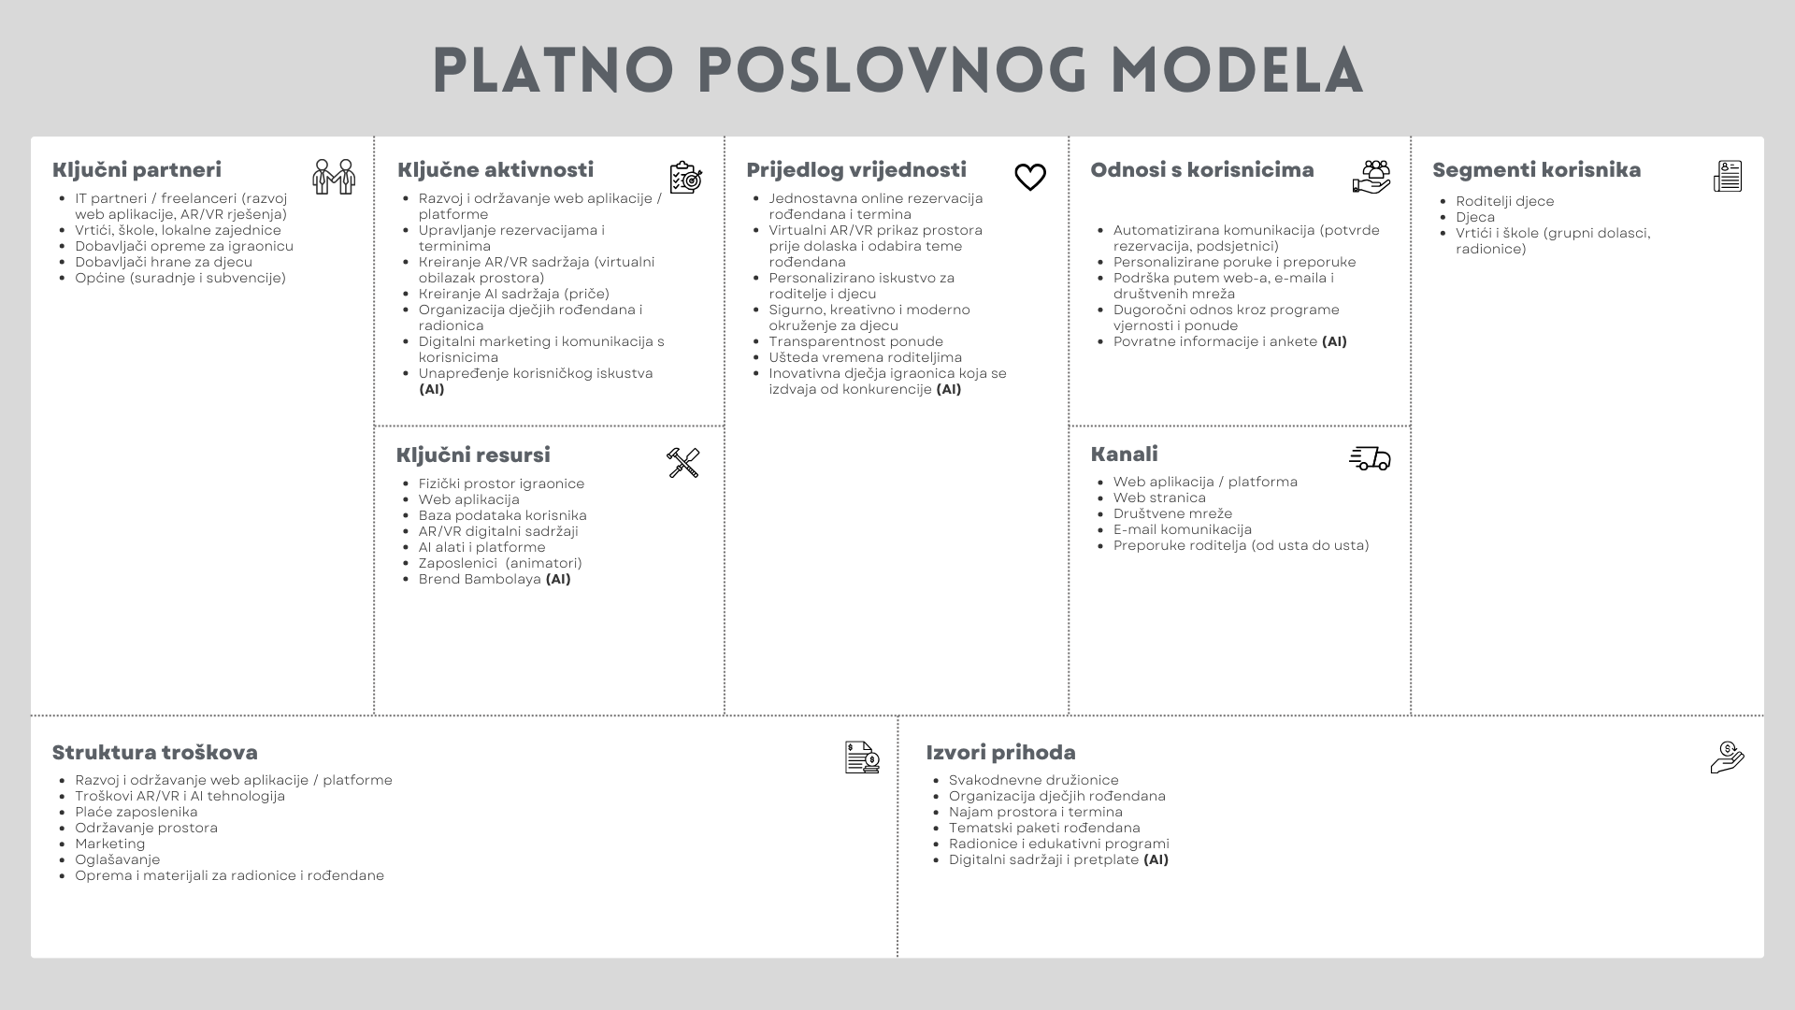
Slika 8. Platno poslovnog modela Bambolaya (autorski rad)
  - Platno prijedloga vrijednosti (VPC)
Platno prijedloga vrijednosti (VPC) je alat koji se koristi za detaljnu analizu korisničkih potreba i provjeru usklađenosti između ponude poduzeća i očekivanja korisnika. VPC se sastoji od dva glavna dijela: segmenta kupaca i prijedloga vrijednosti. Za razliku od BMC-a, koji promatra poslovni model u cjelini, VPC se fokusira isključivo na stvaranje vrijednosti za određeni segment korisnika.
Za Bambolayu, VPC je posebno važan jer omogućuje dublje razumijevanje kako digitalna platforma, AI i AR/VR tehnologije stvaraju vrijednost ne samo za roditelje, već i za zaposlenike kao interne korisnike sustava.
    - Platno prijedloga vrijednosti iz perspektive korisnika (roditelja)
U ovom VPC-u fokus je stavljen na roditelje kao glavne donositelje odluka i korisnike digitalne platforme.
Roditelji kao korisnici suočavaju se s izazovom organizacije dječjih aktivnosti na način koji je jednostavan, siguran i vremenski učinkovit. Njihovi zadaci obuhvaćaju planiranje, rezervaciju i procjenu kvalitete ponude, dok su najveće frustracije vezane uz nejasne informacije i gubitak vremena.
Bambolaya odgovara na te potrebe kroz digitalnu platformu koja uklanja administrativne prepreke i omogućuje bolju informiranost putem virtualnog obilaska prostora. Personalizirani sadržaji dodatno povećavaju vrijednost usluge i stvaraju pozitivno korisničko iskustvo.
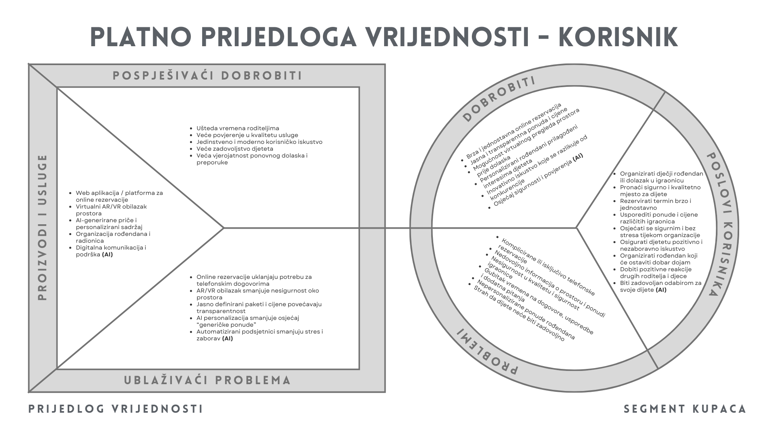
Slika 9. Platno prijedloga vrijednosti iz perspektive korisnika za Bambolayu (autorski rad)
    - Platno prijedloga vrijednosti iz perspektive zaposlenika
Drugi VPC izrađen je iz perspektive zaposlenika, prvenstveno animatora i osoblja igraonice, koji su interni korisnici digitalne platforme.
Zaposlenici Bambolaye imaju ključnu ulogu u provedbi usluge, ali se često suočavaju s operativnim izazovima i administrativnim opterećenjem. Njihovi zadaci uključuju organizaciju događanja, pripremu sadržaja i komunikaciju s roditeljima.
Digitalna platforma omogućuje centralizirano upravljanje informacijama i korištenje AI alata za pripremu sadržaja, čime se smanjuje stres i povećava učinkovitost rada. Time se zaposlenicima omogućuje da se više posvete radu s djecom i kvaliteti usluge.

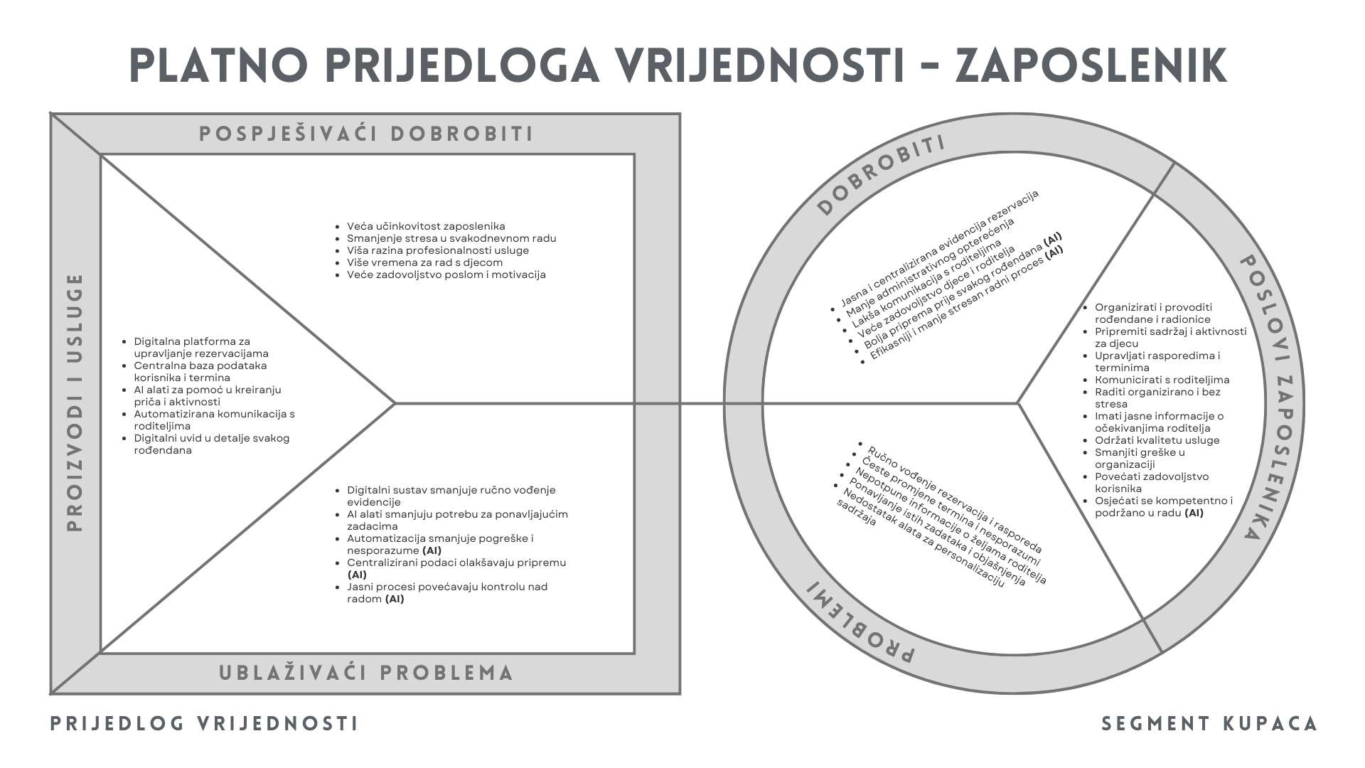
Slika 10.Platno prijedloga vrijednosti iz perspektive zaposlenika za Bambolayu (autorski rad)
- Klasifikacija izazova, smetnji, prepreka i problema u digitalnoj transformaciji
Proces digitalne transformacije (DT) u poduzeću Bambolaya donosi velike promjene u poslovanju, što bi moglo dovesti do raznih poteškoća. Kako bi transformacija bila uspješna, potrebno je identificirati i klasificirati te poteškoće prema težini napora i vremenu potrebnom za njihovo rješavanje u četiri ključne kategorije: izazovi, smetnje, prepreke i problemi.
  - Izazovi digitalne transformacije
Izazovi su stanja koja zahtijevaju veliko opterećenje resursa i inovacije, a dugoročnog su karaktera i relativno ih je lako rješavati kroz kontinuirani napor:
- Održavanje pedagoške relevantnosti AI sadržaja: Potrebno je osigurati da AI generirani materijali (priče, zadaci) ostanu u skladu s razvojnim fazama djece te je za to potreban stalni nadzor stručnjaka
- Upravljanje hibridnim modelom usluge: Balansiranje između digitalne platforme (online rezervacije/edukacija) i fizičkog iskustva u igraonici kako bi se zadržao "ljudski faktor" koji roditelji cijene.
- Donošenje odluka temeljem podataka: Vlasnici trebaju naučiti interpretirati analitiku s platforme kako bi optimizirali termine i ponudu
- Kontinuirana prilagodba digitalnim tehnologijama: Potreba za stalnim ažuriranjem digitalne platforme i uvođenjem novih AI alata za kreiranje edukativnog sadržaja
- Razvoj digitalnih vještina: Vlasnici i zaposlenici moraju proći kroz proces cjeloživotnog učenja kako bi učinkovito upravljali novim sustavima
  - Smetnje u digitalnoj transformaciji
Smetnje su okolnosti koje privremeno koče rad, ali ga ne prekidaju, te su kratkoročne i lako rješive. Neki identificirani primjeri smetnji su:
- Ažuriranje sadržaja u realnom vremenu: Situacije u kojima animatori zaborave označiti popunjenost termina na platformi, što dovodi do manjih preklapanja u komunikaciji s roditeljima
- Korisničko sučelje (UI) za roditelje: Povratne informacije korisnika o težini navigacije kroz određene dijelove mobilne aplikacije koje zahtijevaju sitne dizajnerske popravke
- Nedosljednost digitalnog brendinga: Razlike u tonu komunikacije između AI chatbota i osoblja u igraonici
- Transparentnost prema roditeljima: Potreba za jasnim komuniciranjem načina na koji će se digitalna platforma koristiti za prikupljanje informacija o djeci
  - Prepreke u digitalnoj transformaciji
Prepreke su često uzrokovane vanjskim čimbenicima poput zakona ili nedostatka sredstava te su teško rješive i zahtijevaju duže vrijeme. Neke od identificiranih prepreka su:
- Visoki troškovi specijalizirane opreme: Nabava naprednih tableta ili VR setova za edukativne radionice može biti preskupa bez vanjskog financiranja
- Nedostatak lokalne IT podrške: Poteškoća u pronalaženju stručnjaka koji razumiju specifične potrebe malih poduzeća u dječjoj industriji
- Ovisnost o pružateljima usluga u oblaku: Potencijalni problemi ako platforma na kojoj se nalazi sustav Bambolaya drastično promijeni uvjete korištenja ili cijene
- Stroga regulacija (GDPR): Budući da Bambolaya radi s djecom, svaka digitalna implementacija mora proći provjere zaštite privatnosti maloljetnika, što bi moglo usporiti proces
  - Problemi u implementaciji
Problemi su negativne situacije koje izravno ugrožavaju poslovne procese, teško se rješavaju i zahtijevaju hitnu reakciju u kratkom roku te se mogu javiti tijekom ili nakon implementacije digitalnih rješenja. Neki od identificiranih problema su:
- AI halucinacije u edukaciji: Rizik da AI alat generira pogrešne ili neprimjerene informacije u materijalima za djecu, što zahtijeva hitnu korekciju i ispriku roditeljima
- Prekid rada sustava za plaćanje: Tehnički problem kod procesiranja kartica na platformi koji onemogućuje trenutnu prodaju paketa za rođendane
- Gubitak povjerenja roditelja: Ako se zbog tehničke pogreške izbrišu podaci o rezervacijama za cijeli tjedan
- Kibernetička sigurnost: Potencijalno curenje osobnih podataka djece i roditelja bio bi kritičan problem za reputaciju poduzeća
- Pad sustava rezervacija: Tehnički kvarovi su uvijek rizik kod implementacije ovakvog sustava

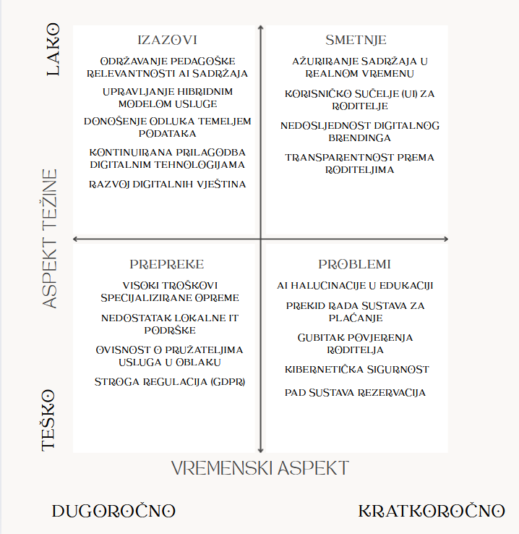
Slika 11. Prikaz matrica izazova, smetnji, prepreka i problema (autorski rad)
  - Rješavanja izazova, smetnji, prepreka i problema
Ustanovljene su preporuke kako bi se riješili izazovi, smetnje, prepreke i problemi:
- Rješenja izazova
- Kontinuirano ažuriranje AI sadržaja: Implementacija sustava za automatizirano praćenje novih verzija AI modela i uvođenje mjesečnih revizija generiranog sadržaja kako bi se osigurala svježina informacija
- Razvoj digitalnih vještina: Organizacija kontinuiranih internih i vanjskih edukacija za zaposlenike (npr. radionice za korištenje AI alata i nove platforme)
- Upravljanje hibridnim modelom usluge: Jasno definiranje protokola za sinkronizaciju online rezervacija s fizičkim kapacitetima igraonice u realnom vremenu
- Poboljšanje interpretiranja podataka: Korištenje intuitivnih analitičkih alata s vizualnim izvještajima koji vlasnicima olakšavaju interpretaciju poslovnih rezultata
- Ažuriranje pedagoške relevantnosti AI sadržaja: Redovita suradnja s vanjskim pedagoškim stručnjacima koji će provjeravati usklađenost AI materijala s razvojnim fazama djece
- Rješenja smetnji
- Ažuriranje sadržaja u realnom vremenu: Uvođenje kontrolnih točaka na kraju svake smjene gdje animatori potvrđuju status termina putem tableta na ulazu
- Korisničko sučelje (UI) za roditelje: Provođenje testiranja s fokus grupom roditelja i brza implementacija popravaka dizajna prema njihovim povratnim informacijama
- Dosljednost digitalnog brendinga: Kreiranje digitalne knjige standarda koju će koristiti i osoblje i AI chatbot kako bi komunikacija bila ujednačena
- Transparentnost prema roditeljima: Provođenje edukativne kampanje putem društvenih mreža koja objašnjava prednosti i sigurnost nove platforme za rezervacije
- Rješenja prepreka
- Leasing i suradnje: Primjena modela leasinga hardvera ili suradnja s tehnološkim partnerima kroz sponzorske ugovore
- Outsourcing: Sklapanje ugovora o outsourcingu s IT tvrtkom koja nudi podršku na daljinu i brze intervencije na terenu
- Hibridno rješenje pohrane podataka: Implementacija hibridnog rješenja pohrane podataka (lokalni backup + cloud) kako bi se osigurala dostupnost u slučaju problema s internetom
- Pravni savjetnik za GDPR: Angažiranje specijaliziranog pravnog savjetnika za zaštitu podataka djece i implementacija sustava za upravljanje privolama
- Rješenja problema
- Zatvoreni modeli: Korištenje zatvorenih AI modela koji generiraju odgovore isključivo iz odobrenih baza podataka i stručne literature
- Više platnih sustava: Integracija više platnih gateway-a (npr. Stripe i PayPal) kako bi uvijek postojala alternativa u slučaju pada jednog sustava
- Povećanje kibernetičke sigurnosti: Implementacija enkripcije podataka, dvofaktorske autentifikacije (2FA) i redovito provođenje sigurnosnih testova baze podataka
- Rezervni server: Uspostavljanje rezervnog servera i protokola za ručno bilježenje rezervacija tijekom kraćih zastoja

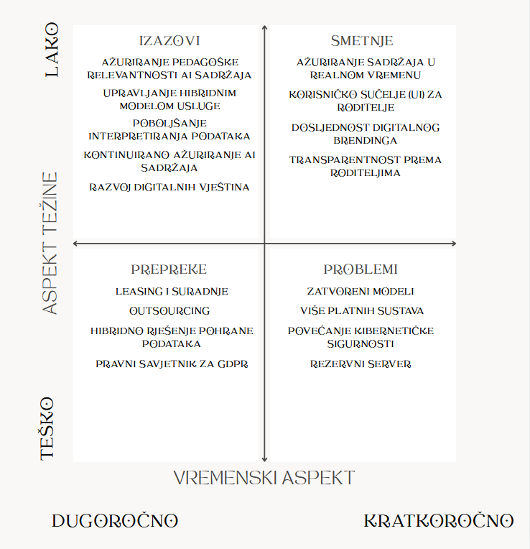
Slika 12. Prikaz matrice rješenja izazova, smetnji, prepreka i problema (autorski rad)
- Prototip
Idejno rješenje digitalne transformacije tvrtke Bambolaya je aplikacija Bambolaya koja je namijenjena svim korisnicima usluga tvrtke te vlasniku. Sama aplikacija omogućuje pregled usluga, rezervaciju, prilagodbu usluge, VR/AR pregled usluge, plaćanje, profil, program pogodnosti za korisnike, te vlasnikov(admin) pregled statistike. Ova aplikacija bi svakako pridonijela u modernizaciji tvrtke, te bi osigurala bolju poziciju tvrtke na konkurentskom tržištu te potpomogla za dugoročni uspjeh. Također za krajnjeg korisnika, poboljšano je i olakšano korisničko iskustvo korištenjem aplikacije. Sam prototip dostupan je na poveznici

Početni zaslon

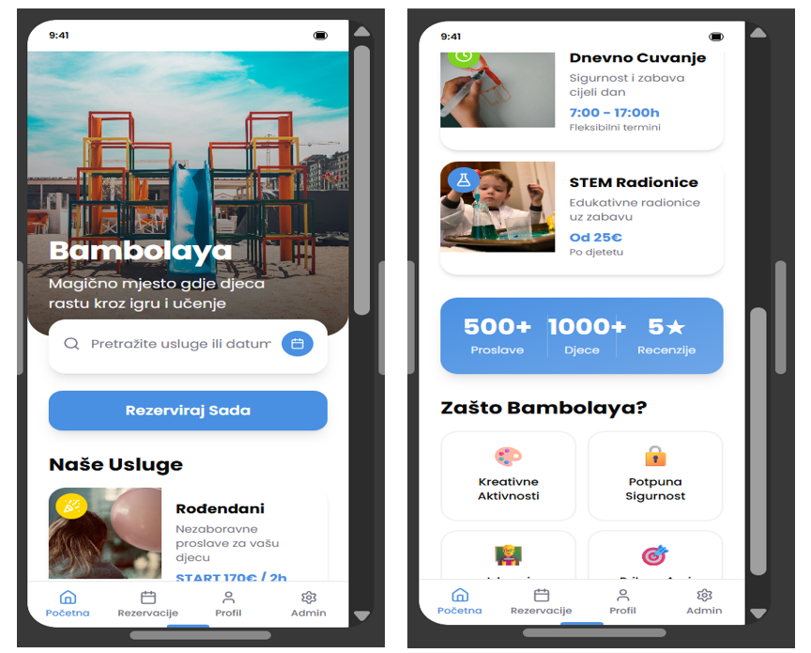
Slika 13. Početni zaslon aplikacije Bambolaya (autorski rad)

Slika 13. prikazuje početni zaslon mobilne aplikacije Bambolaya. Prvi banner sadrži naslov "Bambolaya" i podnaslov "Magično mjesto gdje djeca rastu kroz igru I učenje" uz pozadinsku sliku dječjeg igrališta, traku za pretraživanje "Pretraži usluge ili datume" i plavi gumb "Rezerviraj sada" koji vodi na kalendar rezervacija. Ispod su tri velike kartice usluga: "Rođendani" s cijenom "Start 170€ / 2h" i slikom djevojčice s balonima; "Dnevno čuvanje" s vremenom 7:00-17:00, te "STEM Radionice" s cijenom "od 25€" i gumbom. Statistike sekcija prikazuje "500+ Proslave | 1000+ Djeca | 5 zvjezdica", dok sekcija "Zašto Bambolaya" ističe sigurnost (ikona lokota), kreativne aktivnosti (ikona bojice), iskusne animatore (ikonica profesora) te prilagođeni programi (ikonica mete). Donja navigacija sadrži Usluge, Rezervacije, Profil i Admin. Klik na bilo koju karticu usluge vodi na ekran rezervacija s kalendarom i AR preview-om, omogućujući roditeljima brzi pregled i rezervaciju.
Katalog usluga
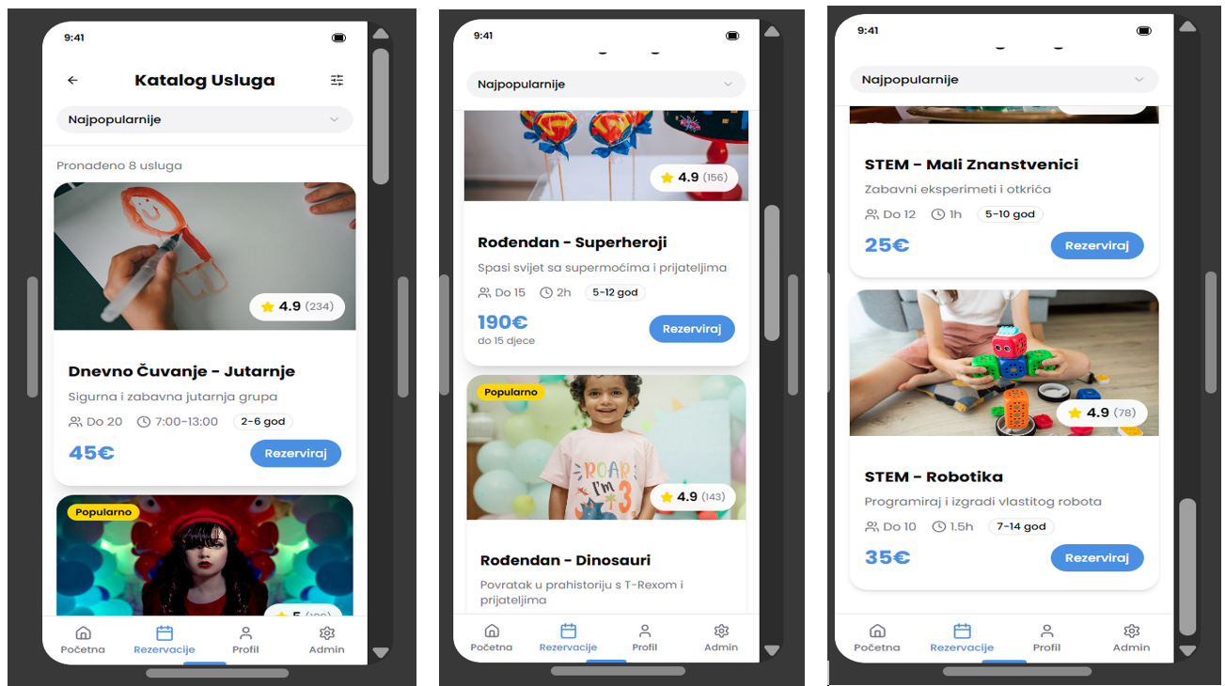
Slika 14. Katalog usluga aplikacije Bambolaya (autorski rad)

Slika 14. prikazuje katalog usluga aplikacije Bambolaya. Na ekranu prikazuje izbornik gdje korisnik odabire željenu uslugu. Neke od ponuđenih usluga su: "Dnevno čuvanje - Jutarnje" s cijenom 45€ (07:00-13:00) i ocjenom 4.9 zvjezdica. "Rođendani Superheroji" s cijenom 190€ (2h) i slikom slatkiša sa superherojima; "STEM – Mali Znanstvenici" s cijenom 25€ i slikom dječaka koji radi pokus. "Rođendani - Dinosauri" s ocjenom 4.9 zvjezdica i gumbom "Rezerviraj". "STEM Robotika" s cijenom 35€ i slikom djece s robotima te gumbom "Rezerviraj". Korisnik može kliknuti bilo koju karticu za detalje i rezervaciju.

Rezervacija
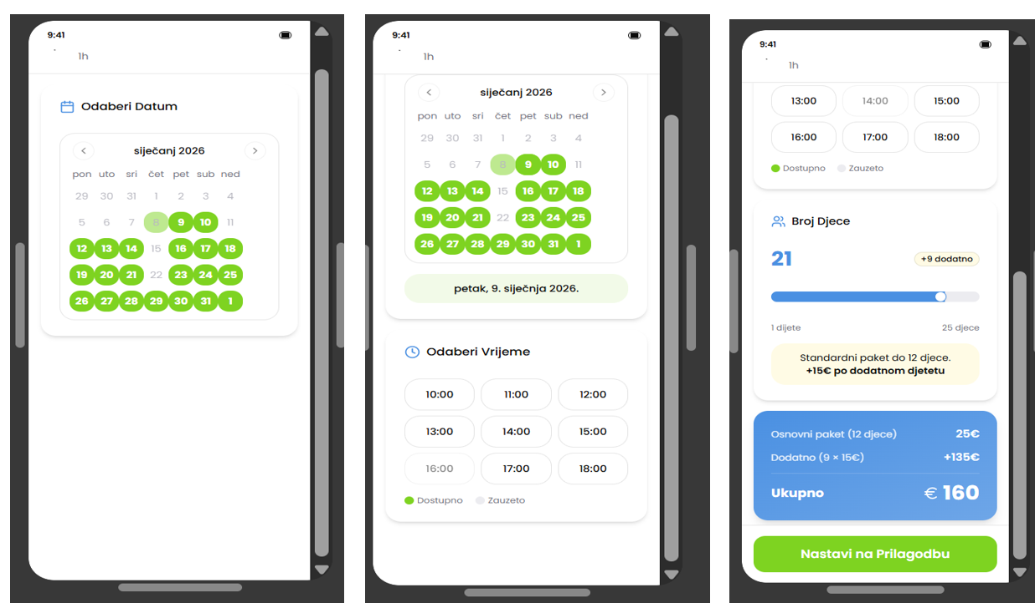
Slika 15. Rezervacija u aplikaciji Bambolaya (autorski rad)

Slika 15. prikazuje zaslone kalendara rezervacija aplikacije Bambolaya. Prvi zaslon pokazuje mjesečni kalendar za svibanj 2026. s označenim datumima, zeleni označeni datumi su dostupni a sivo neoznačeni su datumi koji su zauzeti. Nakon klika na željeni slobodni datum, otvara se odabir specifičnog termina s vremenskim rasponima te nudi točno vrijeme u satima kada bi usluga započela. Nakon što smo odabrali vrijeme dobijemo upit za broj djece koji će prisustvovat događaju. Kada pređemo standardnu mjeru djece koja može biti pozvana automatski se cijena paketa diže za 15 eura po dodanom djetetu. Kada je korisnik unio sve informacije nastavlja na prilagodbu.

Prilagodba usluge
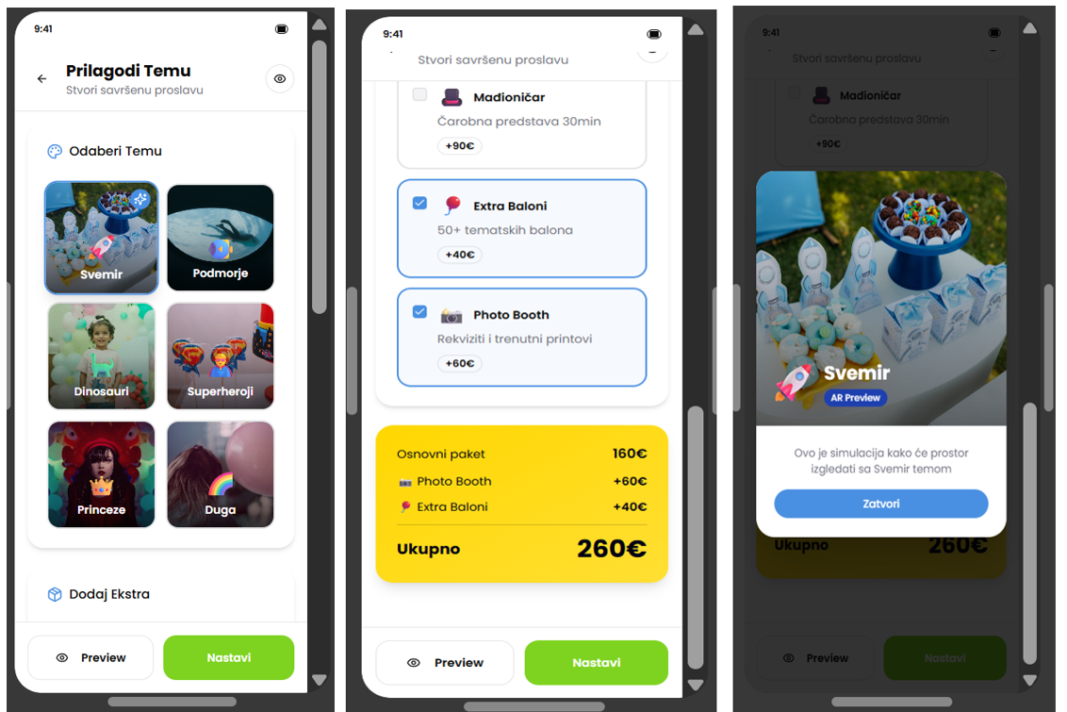
Slika 16. Prilagodba usluge u aplikaciji Bambolaya (autorski rad)

Slika 16. prikazuje zaslone prilagodbe rođendanskih tema, izbornik dodataka za proslavu te AR/VR sekciju. Prvi zaslon prikazuje izbornik tematike događaja. Neke od ponuđenih tema su “Svemir”, “Podmorje”, “Dinosauri”, “Superheroji”, “Princeze”, “Duga”. Nakon odabira teme prikazuje se sekcija “Dodaj Ekstra” gdje prikazuje izbornik dodataka koje bi možda roditelji htjeli za taj događaj poput: "Klaun" koji omogućuje dolazak profesionalnog klauna s 2 sata programa za 80€, "Foto booth" omogućuje rekvizite I trenutne printove (60€), "Mađioničar" koji radi čarobnu predstavu od 30minuta po cijeni od 90€. Klikom na uslugu dodajemo ili uklanjamo mogućnost te se automatski računa nova cijena s dodanim uslugama. Gumb Preview otvara AR/VR zaslon gdje djeca i roditelji mogu vidjeti kako bi izgledao njihov personalizirani prostor koji bi rezervirali sa svim dodatnim stvarima te mogu napraviti virtualnu šetnju po Bambolayi.

Potvrda rezervacije
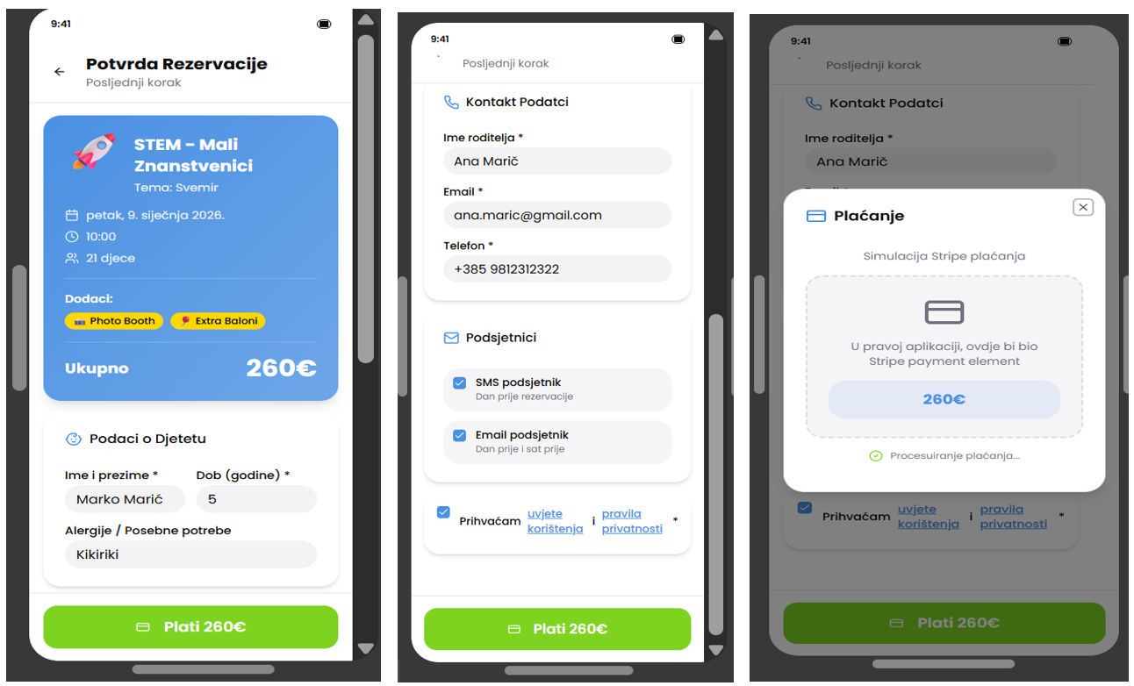
Slika 17. Potvrda rezervacije usluge u aplikaciji Bambolaya (autorski rad)

Slika 17. prikazuje zaslon "Potvrda rezervacije" prikazuje što smo odabrali u prethodnim zaslonima: "STEM Mali Znanstvenici" koja se održava u petak 9. Siječnja 2026 godine. U 10:00 sati u jutro, broj djece koji prisustvuje je 21. Odabrani dodatci za događaj su “Photo Booth” i “Extra Baloni”, te sveukupna cijena usluge. Ispod su podatci o djetetu njegovo ime i prezime, dob, alergije/posebne potrebe. Zatim imamo kontakt podatke: ime roditelja, e-mail, broj telefona. Nakon toga izbornik za podsjetnike ako korisnik želi da mu se nakon rezervacije pošalje sms i e-mail kao podsjetnik na informacije o usluzi te mu označava u kalendaru da je taj dan njegov dan u Bambolayi. Prije plaćanja korisnik mora prihvatiti uvijete korištenja i pravila privatnosti da ne bismo narušili GDPR svih uključenih u uslugu. Na kraju korisnik plaća klikom na zeleni gumb plati koji ga vodi na proceduru plaćanja.

Korisnički profil
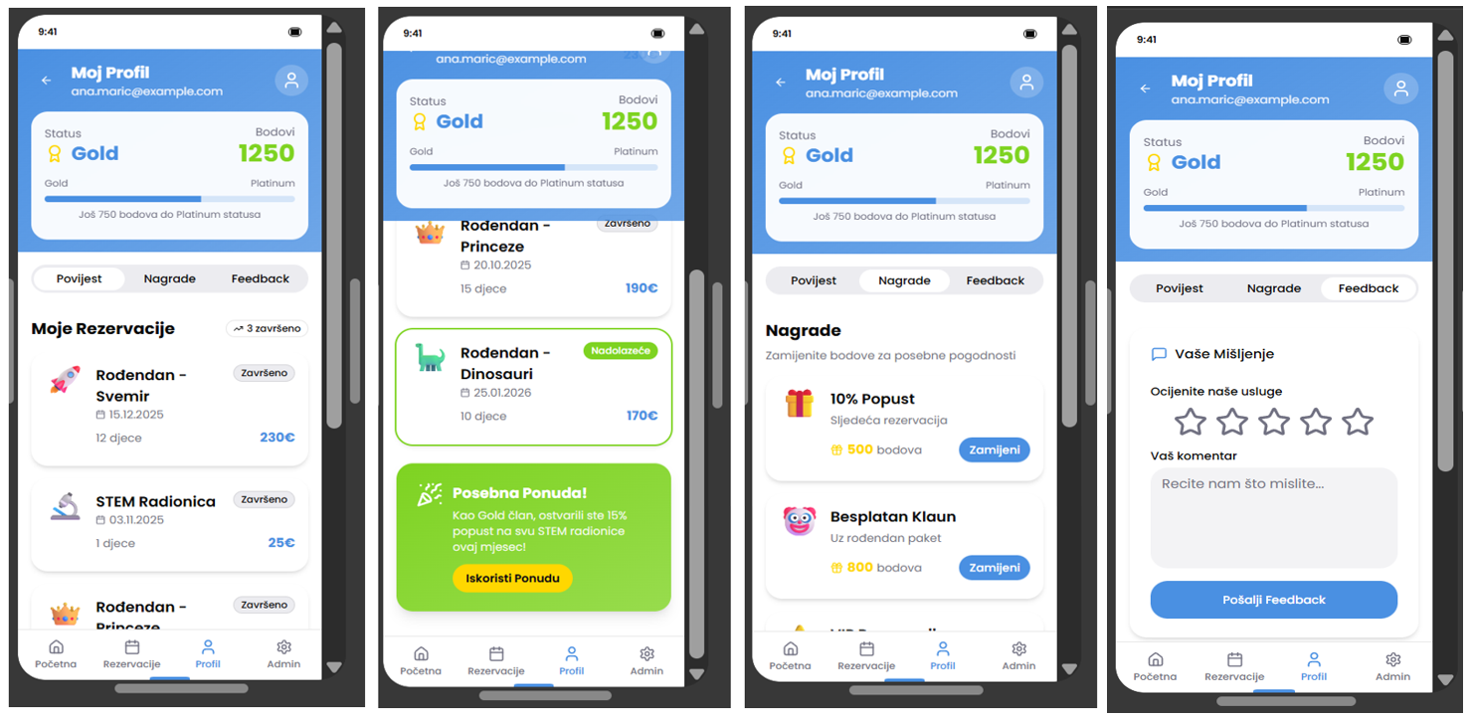
Slika 18. Korisnički profil u aplikaciji Bambolaya (autorski rad)

Slika 18. prikazuje četiri zaslona sekcije “Moj profil” koji je namijenjen roditeljima registriranim u aplikaciji Bambolaya. Na sva četiri zaslona u gornjem dijelu se vidi korisnički status lojalnosti – korisnik ima određeni status i određene bodova, uz progres bar koji pokazuje koliko bodova nedostaje do višeg statusa. Na prvom zaslonu naglasak je na povijesti rezervacija; prikazan je popis prethodnih usluga, primjerice rođendan s temom svemira ili STEM radionica, s datumom održavanja, brojem djece i ukupnom cijenom, pa roditelj na jednom mjestu vidi sve što je do sada rezervirao. Na drugom zaslonu vidimo kako izgleda nadolazeća rezervacija, a ispod se ističe posebna ponuda u zelenoj kartici kojom Gold član ostvaruje dodatni popust na STEM radionice i može je aktivirati klikom na gumb “Iskoristi ponudu”. Treći zaslon prikazuje sekciju “Nagrade” gdje korisnik može mijenjati skupljene bodove za pogodnosti; tu su primjerice nagrada “10% popusta na sljedeću rezervaciju” i nagrada “Besplatan klaun uz rođendan”, svaka s jasno označenim brojem bodova potrebnih za zamjenu i gumbom “Zamijeni” koji pokreće iskorištavanje odabrane nagrade. Zadnji zaslon je zaslon Feedback gdje korisnik može napisati svoje mišljenje te ocijeniti usluge Bambolaye.

Admin dashboard
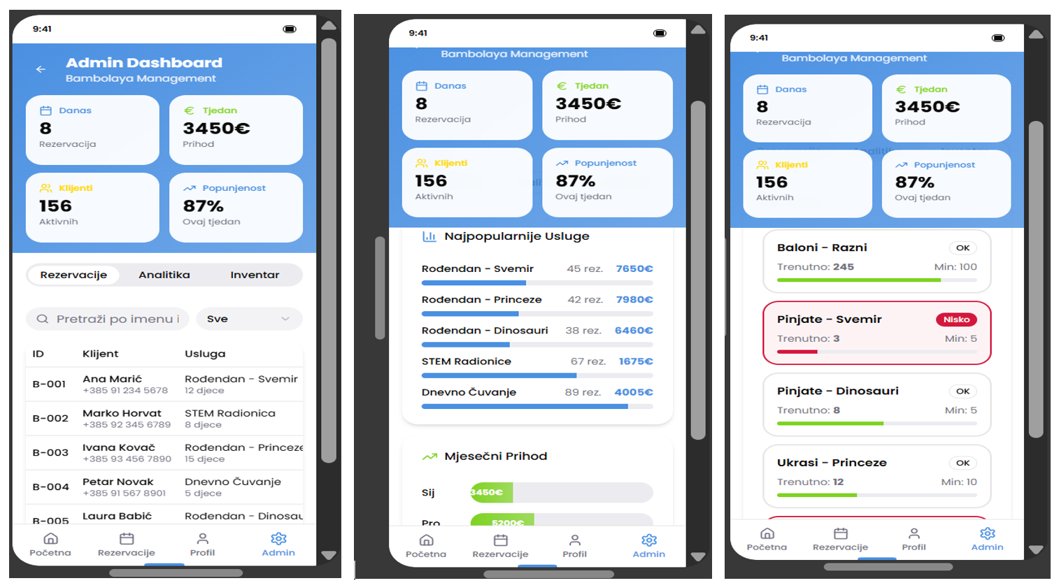
Slika 19. Admin dashboard u aplikaciji Bambolaya (autorski rad)

Slika 19. prikazuje tri zaslona admin dashboarda koji je vidljiv i namijenjen vlasniku poduzeća za optimizaciju poslovanja. Na svim zaslonima u gornjem dijelu vidljive su statistike –rezervacije danas, ukupan prihod ovaj tjedan, popunjenost te koliko aktivnih klijenata imamo. Na prvom zaslonu prikazane su rezervacije koje imaju svoj ID, ime klijenta, te usluga koja im je pružena također da bi olakšali pretragu možemo pretražit po imenu ili po statusu usluge tipa “Sve”, ”Potvrđeno”, “Na čekaju”, “Otkazano”. Na drugom zaslonu imamo analitički prikaz najpopularnijih usluga gdje piše koja usluga se koliko puta rezervirala te koliko novaca je zarađeno na tome te mjesečni prihodi za svaki mjesec u eurima. Na trećem zaslonu imamo prikazan inventar sa zalihama balona pinjate, ukrasa, stem setova, šminke za lice.

- Zaključak
Na temelju provedene analize postojećeg stanja poduzeća Bambolaya, uključujući SWOT, Porterovih 5 sila, PESTEL i identifikaciju problema, jasno je da digitalna transformacija predstavlja ključni korak u unapređenju poslovanja. Predložena web aplikacija rješava ključne slabosti poput zastarjelih telefonskih rezervacija, ručnog vođenja evidencija i ograničene digitalne prisutnosti, dok iskorištava snage kao što su iskustvo korisnika, lokalna prepoznatljivost i kvalitetne usluge.​​ Transformacija omogućuje automatizaciju procesa, bolju komunikaciju s roditeljima putem online rezervacija, AR/VR personalizacije i programa lojalnosti, te admin dashboard za optimizaciju operacija. Uvođenje digitalnih inovacija također bi omogućilo bolji pristup tržištu i ciljanim skupinama, povećavajući time prepoznatljivost brenda i konkurentnost na tržištu. Metodologija (strateška orijentacija, fokus na korisnika, IKT infrastruktura, jačanje kapaciteta, kultura inovacija) osigurava postupnu implementaciju prilagođenu malom poduzeću, minimizirajući rizike poput otpora zaposlenika ili regulatornih prepreka (GDPR).​​
Transformacija bi otvorila nove mogućnosti, poput personalizacije usluga, bolje analitike podataka i praćenja zadovoljstva klijenata. S obzirom na ubrzani tempo tehnoloških promjena, digitalna transformacija više nije izbor, već nužnost za poduzeća koja žele ostati relevantna i prilagoditi se očekivanjima i potrebama kupaca. Vjerujemo da bi ulaganje u digitalnu transformaciju ne samo povećalo operativnu učinkovitost, već i stvorilo nove prilike za rast i razvoj poduzeća, čime bi ono ostvarilo dugoročnu održivost i uspjeh.

Popis slika
Slika 1. SWOT analiza poduzeća Bambolaya (autorski rad) 3
Slika 2. Porterovih 5 sila poduzeća Bambolaya (autorski rad) 6
Slika 3. PESTEL metoda industrije (autorski rad) 11
Slika 4. Porterovih 5 sila industrije (izvor: autorski rad) 13
Slika 5. Poslovni model poduzeća Bambolaya (autorski rad) 19
Slika 6. Empathy mapa korisnika 23
Slika 7. Mapa korisničkog iskustva 25
Slika 8. Platno poslovnog modela Bambolaya (autorski rad) 34
Slika 9. Platno prijedloga vrijednosti iz perspektive korisnika za Bambolayu (autorski rad) 36
Slika 10.Platno prijedloga vrijednosti iz perspektive zaposlenika za Bambolayu (autorski rad) 38
Slika 11. Prikaz matrica izazova, smetnji, prepreka i problema (autorski rad) 41
Slika 12. Prikaz matrice rješenja izazova, smetnji, prepreka i problema (autorski rad) 43

Popis tablica
Tablica 1. Usporedba Bambolaye s konkurencijom (autorski rad) 14

